


Redução de custos a partir da multiplexação de antenas em um leitor RFID

Trabalho de Conclusão de Curso

Engenharia da Computação

Arlington Batista Rodrigues
Orientador: Prof. Sérgio Campello Oliveira



Universidade de Pernambuco
Escola Politécnica de Pernambuco
Graduação em Engenharia de Computação

Arlington Batista Rodrigues

Redução de custos a partir da multiplexação de antenas em um leitor RFID

Monografia apresentada como requisito parcial para obtenção do diploma de Bacharel em Engenharia de Computação pela Escola Politécnica de Pernambuco – Universidade de Pernambuco

Recife, Novembro de 2011.
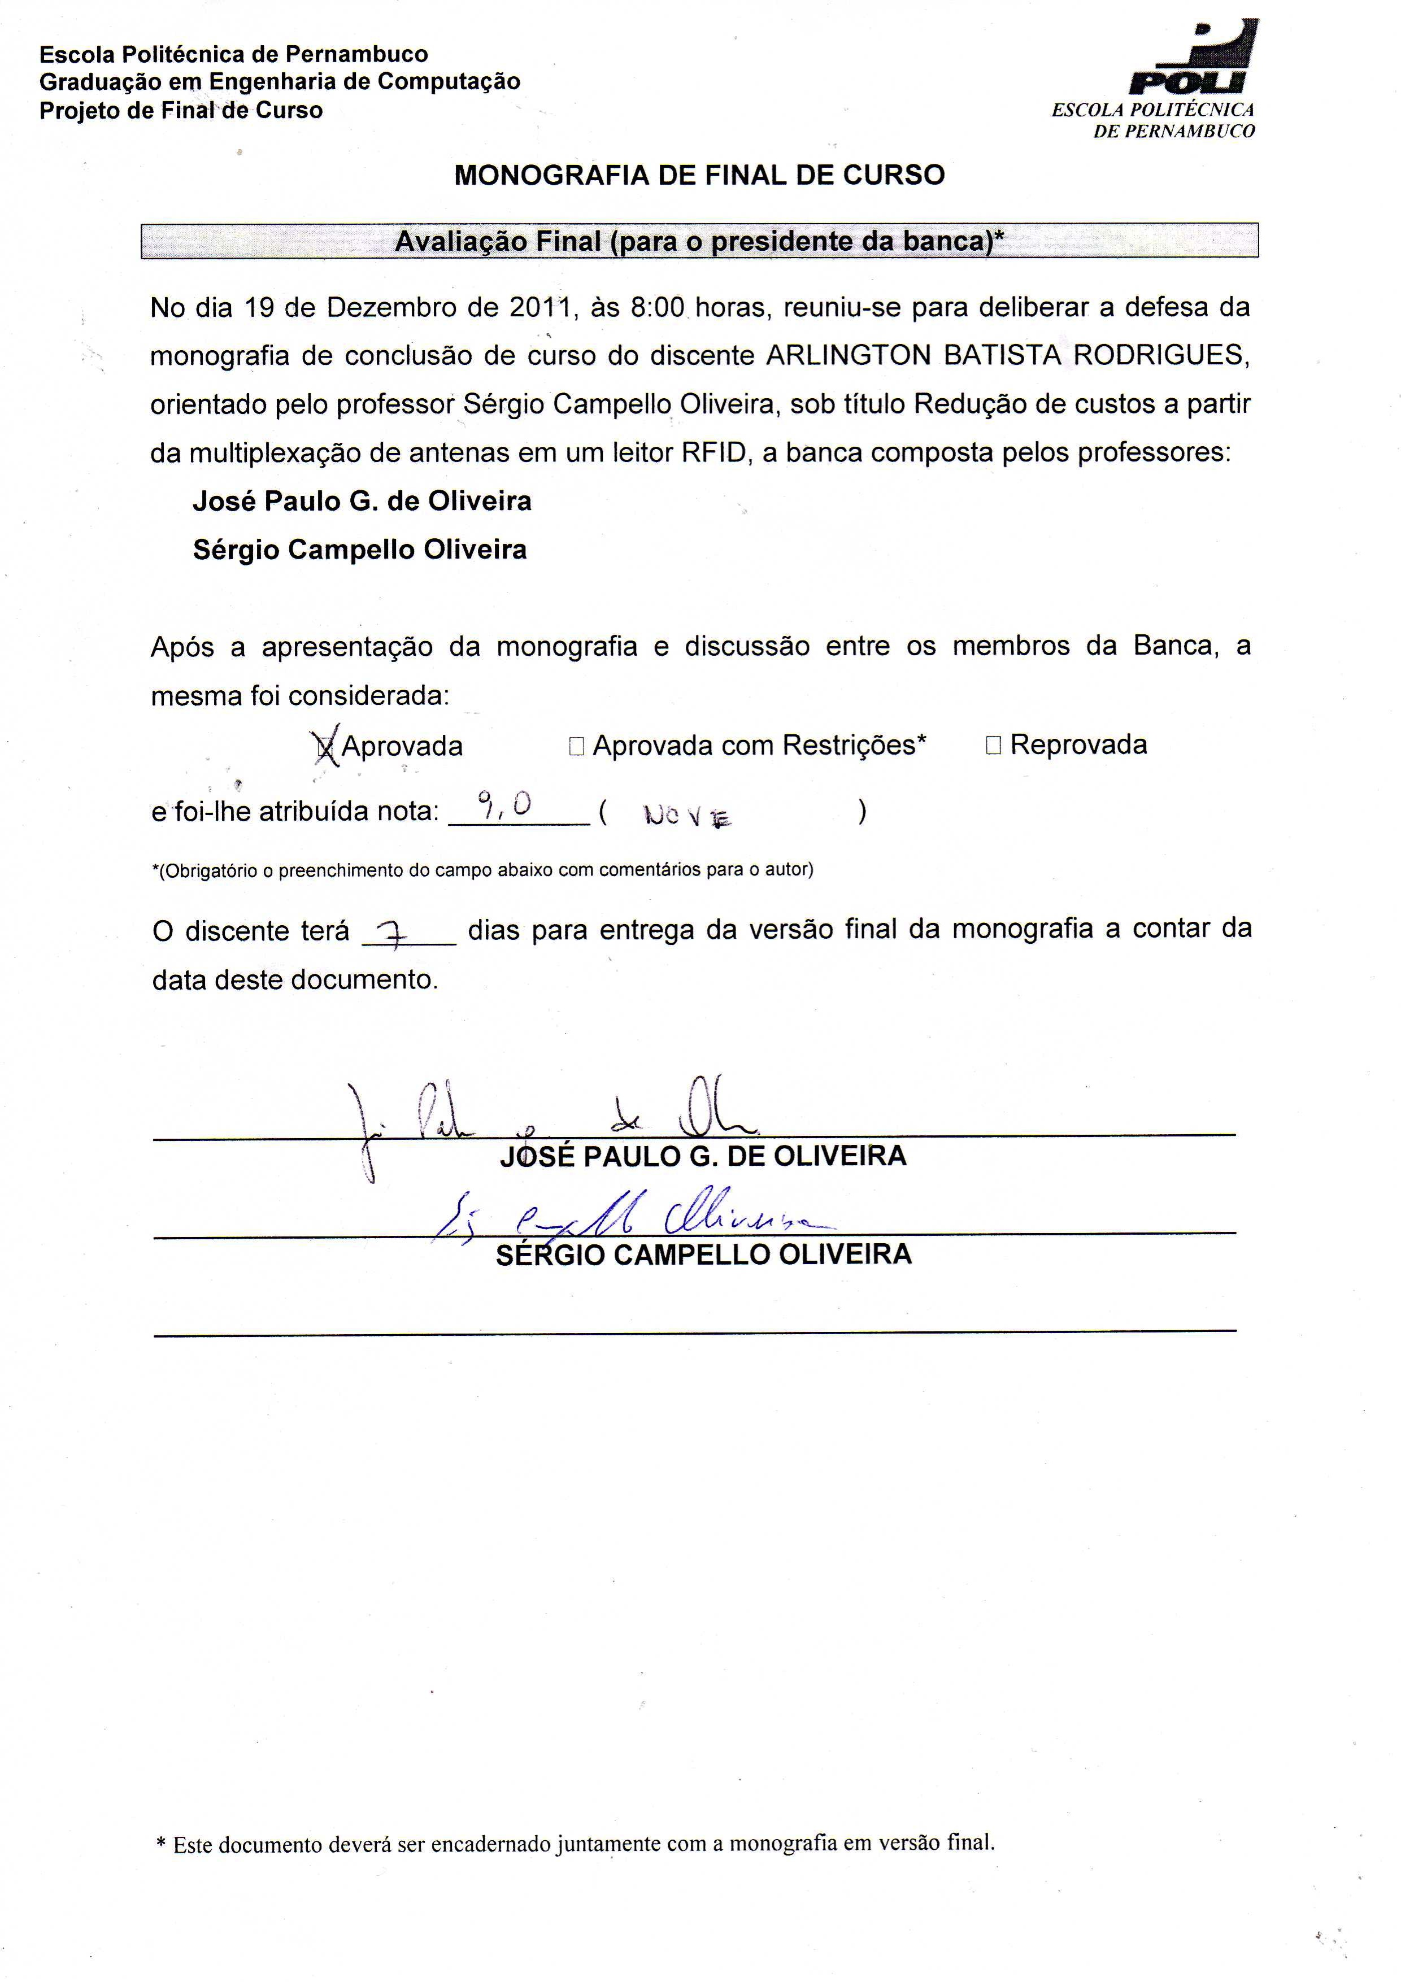

De acordo

Recife

____/___________/_____

_____________________________________
Orientador da Monografia

Dedico este trabalho ao meu pai, Afranio, que me guiou durante essa caminhada, ensinando-me o certo e o errado, sendo peça fundamental no processo de formação do homem que sou hoje e que jamais será esquecido.
Agradecimentos

Primeiramente, agradeço a Deus, por ter me dado a oportunidade de chegar até aqui, por ter consentido a minha vida, por ter permitido a conclusão desse trabalho, por ter me levantado e me dado forças nos momentos em que eu me sentia fraco e por estar ao meu lado sempre que necessitei.
À minha mãe, Tereza, pelo seu carinho eterno, sua dedicação imensa como mãe e amiga, nos meus momentos de tristeza e alegria, por suas palavras doces de consolo quando não me saia bem em algo e por suas palvras de felicitações quando me destacava, sendo motivo de orgulho para ela! Mãe, você é parte do que sou hoje e sempre me lembrarei de seus ensinamentos!
Ao meu pai, Afrânio, também por seu carinho e dedicação imensa como pai e amigo, por suas palavras duras de repreensão nas minhas falhas, ensinando-me as coisas certas da vida, mas também por sua vida inteira dedicada a me fazer feliz, sempre procurando o melhor para mim, inclusive abdicando de si a meu favor. Pai, você faz parte do que carrego de melhor em mim, obrigado por tudo!
À minha irmã Suzy Anne, que cuidou de mim, em muitos casos, fazendo as vezes de mãe, sempre com muita paciência e prestatividade, sem nunca cobrar nada por isso. Minha irmã, obrigado por todos esses anos de convivência e aprendizado ao seu lado!
À minha irmã Sue Ellen, que embora esteja distante, sempre se faz presente em minha memória, fazendo-me perceber que nós superamos os obstáculos da vida, enfrentando-os cara a cara.
Ao meu irmão Rafael, que embora não seja de sangue, se faz presente como tal, sendo um dos meus exemplos de vida, me ajudando a superar as dificuldades da graduação da vida, sem nunca exitar em fazê-lo.
Ao meu irmão Lucio, por sua presteza e calma infindáveis, que caminha comigo, dividindo os mesmos sonhos e compartilhando as frustrações, dificuldades, mas principalmente as alegrias e os louros da Engenharia.
À minha querida namorada Alana, por estar ao meu lado mesmo na correria do dia a dia, em suas viagens ou nas minhas faltas de tempo, tornando-se presente. Por sua ajuda na elaboração desse documento e por toda sua compreensão, meu muito obrigado!
Aos meus grandes amigos conquistados na POLI, durante todos esses anos juntos, dos quais eu nunca vou esquecer, pelas viagens, noites de farras e de estudos nas casas de Debora Nascimento e Andréa Santos, pelas palhaçadas de Felipe Cabelo, pelos “supletivos” do “sujeito” Rodrigo, pelas aulas sem ônus de Carlos Eduardo e Péricles Miranda, pelas horas grátis de consultoria de Leandro Honorato, Ismael Mascarenhas e Diego Liberalquino e, por tantas outras coisas que aconteceram com tantos outros colegas que não me vem à minha (péssima) memória mas que não são menos importantes.
À todos os meus amigos Caruaruenses que suportaram todos esses anos de graduação, me fazendo perceber que a vida precisa ser gozada também!
Ao meu orientador Sérgio Campello, por sua paciência, habilidade, dedicação e, acima de tudo, prazer em ensinar, o que o torna além de um profissional excepcional, um dos melhores que já tive o prazer de conhecer. Sérgio, meu muito obrigado!

Resumo
Desde a primeira transmissão de voz, em meados dos anos 1890 até os dias atuais, a transmissão por ondas de rádio tem aplicações que vão desde uma transmissão básica de dados, como em uma conexão com a internet, até a automação e monitoramento remoto de processos industriais, controle de processos e rastreamento de equipamentos. Radio Frequency Identification (RFID) é uma tecnologia de identificação que utiliza ondas eletromagnéticas enviadas por leitores RFID através de antenas, para transmissão de dados armazenados em um microchip. Com o intuito de minimizar a quantidade de conectores de antenas no módulo leitor RFID, foi proposto neste trabalho um sistema composto por um hardware multiplexador capaz de chavear entre quatro antenas distintas e um software front-end que monitora as etiquetas rastreadas pelo rádio. Do hardware (multiplexador), foi desenvolvido o esquemático e seu layout. Esse multiplexador utiliza o módulo RFID SkyeModule M9 da SkyeTek, que tem por finalidade capturar os dados das etiquetas passivas AcuTag UHF ShortDipole da Acura Technologies, para enviar seus dados ao software desenvolvido em PHP, que, por sua vez, adiciona informações relevantes das etiquetas (data, hora e local da antena que o detectou) em um banco de dados MySQL.
Abstract
Since the first voice transmission, in mid-1890, until nowadays, transmission through radio waves has had applications raging from basic data transmission, such as an internet connection, to automation and remote monitoring of industrial processes, process control and equipment trtacking. Radio Frequency Identification (RFID) is an identification teconology that uses electromagnetic waves sent by RFID readers through antennas for data transmission that are stored in a microchip. Aiming the low amount of antenna conctors in the RFID reader, it was proposed, in this work, a system consisting on a multiplexer hardware, capable of switching between four different antennas, and a software front-end able to monitor the tags tracked by the radio. Of the hardware (multiplexer), it was developed the schematic and its layout. That multiplexer uses the SkyeTek’s RFID SkyeModule M9 which has the main goal of catching Acura’s AcuTag UHF ShortDipole passive tags data, to send their data to the software developed in PHP, witch stores relevant information of the labels, such as date, time and place, in a MySQL database.

Sumário
Índice de Figuras xi
Índice de Tabelas xiii
Lista de Símbolos e Siglas xiv
Capítulo 1 Introdução 1
1.1 Estrutura do Documento 3
Capítulo 2 A rádiofrequência e o RFID 4
2.1 Identificação dos elementos 6
2.1.1 Transceiver/Leitor 7
2.1.2 Transponder/Etiqueta 8
2.1.2.1 Etiquetas passivas 10
2.1.2.2 Etiquetas ativas 11
2.1.2.3 Etiquetas semi-ativas ou semi-passivas 13
2.1.3 Objeto rastreado 14
2.2 Tipos de sistemas 15
2.2.1 Frequência Baixa 16
2.2.2 Frequência Alta 16
2.2.3 Frequência Ultraelevada 17
Capítulo 3 Conceitos básicos de antenas em aplicações RFID 18
3.1 Acoplamento Magnético ou Indutivo 20
3.2 Acoplamento por dispersão de campo elétrico irradiado 21
3.3 Polarização 22
3.3.1 Polarização Linear 22
3.3.2 Polarização Circular 23
3.3.3 Polarização Circular Monoestática ou Biestática Circular 24
Capítulo 4 Sistemas desenvolvidos 25
4.1 Projeto de Hardware 25
4.1.1 Leitor RFID e etiquetas 26
4.1.2 Multiplexador 27
4.1.3 Layout 29
4.2 Desenvolvimento do Software 31
Capítulo 5 Conclusão e trabalhos futuros 35
5.1 Trabalhos Futuros 36
Bibliografia 37

Índice de Figuras
Figura 1. Etiqueta RFID Subcutânea para identificação de pessoas ou animais. 1
Figura 2. Brinco RFID para identificação de bovinos. 1
Figura 3. Sistema RFID para logística em caminhões. 1
Figura 4. Utilização de RFID no comércio e na indústria. 5
Figura 5. Sistema RFID. 7
Figura 6. Diagrama de blocos da arquitetura de um leitor RFID. 8
Figura 7. CI de uma etiqueta RFID. 10
Figura 8. Diagrama de funcionamento de uma etiqueta passiva. 11
Figura 9. Etiqueta RFID passiva flexível. 11
Figura 10. Exemplos de etiquetas RFID passivas. 13
Figura 11. Etiqueta RFID ativa flexível. 13
Figura 12. Diagrama de funcionamento de uma etiqueta ativa. 13
Figura 13. Diagrama de funcionamento de uma etiqueta semi-ativa. 14
Figura 14. Etiqueta RFID semi-ativa 14
Figura 15. Faixas de frequências submetidas aos sistemas de RFID. 16
Figura 16. Acoplamento magnético e elétrico dos campos distantes e próximos [16]. 19
Figura 17. Relação entre campos e a distância da antena 19
Figura 18. Comportamento dos campos elétricos e magnéticos em função da distância [16]. 20
Figura 19. Acoplamento magnético entre leitor e etiqueta. 21
Figura 20. Propagação das ondas elétricas (vertical) e magnéticas (horizontal). 22
Figura 21. Exemplo de polarização vertical. 23
Figura 22. Exemplo de polarização circular RHCP. 24
Figura 23. Componentes do hardware. 26
Figura 24. Circuito TTL – USB para ligação do módulo M9. 26
Figura 25. Etiqueta semi-ativa PowerG-U403. 27
Figura 26. Projeto esquemático do multiplexador/demultiplexador microcontrolado alimentado através da porta USB. 28
Figura 27. Layout da placa com suas trilhas e ilhas. 30
Figura 28. Visão do layout com os componentes distribuídos 31
Figura 29. Cadastro de equipamento e ligação à etiqueta RFID. 32
Figura 30. Equipamentos cadastrados no sistema. 32
Figura 31. Inventário consignado em estantes inteligentes com RFID. 33
Figura 32. Equipamentos dentro da gaveta 1 da estante. 34

Índice de Tabelas
Tabela 1. Frequências de operação das etiquetas RFID e características associadas[28] (adaptado). 9

Lista de Símbolos e Siglas
CAD | Computer-Aided Design
CF | Compact Flash
CI | Circuito Integrado
EPC | Eletronic Product Code
GPS | Global Position System
LHCP | Left Hand Circular Polarization
MF | Medium Frequency
MW | Micro Waves
RF | Radio Frequency
RFID | Radio Frequency IDentification
RHCP | Right Hand Circular Polarization
RTLS | Real Time Location Systems
TTL | Transistor-Transistor Logic
USB | Universal Serial Bus
VEM | Vale Eletrônico Metropolitano
VHF | Very High Frequency
WORM | Write once, read many

Capítulo 1
Introdução
RTLS, ou Real Time Location Systems[1][7], são sistemas totalmente automatizados que determinam, em tempo real ou próximo do tempo real, a localização e fazem o rastreamento de um alvo, podendo ele ser um objeto, pessoa ou animal, em um determinado espaço designado, através de tecnologias de comunicação sem fio, como bluetooth, wireless, GPS (Global Position System) ou RFID (Radio Frequency Identification).
RFID[2][5][6] é um termo genérico usado para descrever um sistema que transmite a identificação (na forma de um número serial único), armazenada em um microchip, através de ondas eletromagnéticas. Esses microchips podem estar em dispositivos grandes, como em lacres de fibra de carbono, para identificação ou rastreio de containers, caixas de papelão com mercadorias dentro de um caminhão, brincos de identificação de bovinos em fazendas de criação, como também em dispositivos subcutâneos para identificação ou rastreio de pessoas ou animais.
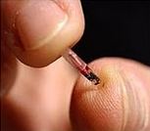  - Etiqueta RFID Subcutânea para identificação de pessoas ou animais. | 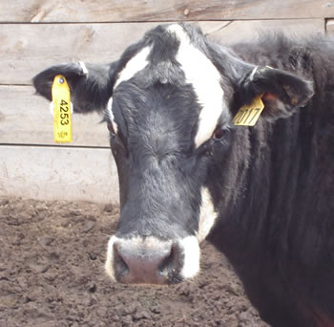  - Brinco RFID para identificação de bovinos. | 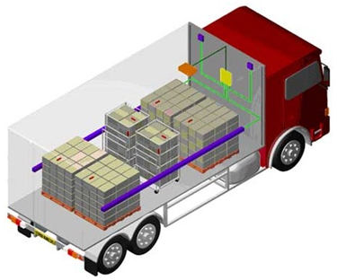  - Sistema RFID para logística em caminhões.
Módulos leitores RFID variam de preço de acordo com sua complexidade. Dentre as características que podem elevar seu preço, duas são capazes de aumentar a área de cobertura do módulo leitor RFID: a potência máxima utilizada e a quantidade de antenas que podem ser acopladas ao leitor.
Aumentar a potência do leitor pode acarretar em sobrecarga, podendo causar dano físico ao leitor (queima). A potência do módulo leitor RFID está diretamente ligada à distância máxima da antena que o leitor é capaz de identificar uma etiqueta. Aumentando-se a potência, expande-se a área de cobertura da antena e, por conseguinte, do leitor. Cada módulo leitor RFID possui uma determinada faixa de potências na qual ele é capaz de atuar. De qualquer forma, aumentar a potência do módulo leitor RFID não significa aumentar a quantidade de locais passíveis de monitoramento.
Além da potência, podemos aumentar a quantidade de antenas. Quanto mais antenas, maior será a área de cobertura, entretanto, mais caro será o módulo leitor RFID, pois precisará de mais portas para acoplar essas antenas. Aumentar a quantidade de antenas significa poder cobrir ambientes distintos, identificando, por exemplo, em qual ambiente a etiqueta está inserida. Para se expandir a área de cobertura de um determinado módulo leitor RFID (aumentando a quantidade de ambientes monitorados), deve-se, então, trocar o leitor inteiro por outro que possua mais portas (de maior complexidade), aumentando os custos. Por outro lado, aumentando-se a quantidade de antenas, podemos também diminuir a potência do módulo leitor RFID, poupando-o de sobrecarga.
Neste trabalho, investigaremos a possibilidade de expansão da área de cobertura ou a quantidade de locais monitorados de um módulo leitor RFID, no tocante à redução de custos, a partir da multiplexação de antenas.
Uma vez que custos de desenvolvimento de sistemas RTLS forem reduzidos, sua implantação poderá se tornar mais corriqueira. Dessa forma, a implantação em locais com múltiplos ambientes a serem monitorados, como hospitais, por exemplo, terá sua operação/produção melhorada, pois o tempo de procura de equipamentos, materiais ou pessoas será reduzido. Reduz-se também o desperdício com a compra de suprimentos/equipamentos sem necessidade para reposição de estoque, mantendo os níveis em estoque mínimo, eliminando custos em todos os níveis da cadeia de produção.

Estrutura do Documento

Este trabalho está dividido em cinco capítulos. Os capítulos dois e três compõem a revisão bibliográfica, abordando a tecnologia de rádio frequência e o padrão RFID com seus principais componentes, e alguns conceitos básicos acerca da utilização de antenas em aplicações RFID, respectivamente. O capítulo quatro descreve o projeto de hardware e o desenvolvimento do software e, por fim, no quinto capítulo, uma conclusão é apresentada, discutindo também trabalhos futuros.

Capítulo 2
A rádiofrequência e o RFID
Os avanços nas áreas de microeletrônica e telecomunicações, que possibilitaram a transmissão de dados através da utilização de ondas de rádio, tornaram possível a criação de dispositivos capazes de trocar informações sem a necessidade de um meio físico tangível. RF ou Rádiofrequência, é uma oscilação eletromagnética de alta frequência, particularmente entre 3 KHz e 300 GHz, normalmente causada por uma corrente elétrica em um condutor (uma antena por exemplo). Essas oscilações dão origem às ondas de rádio, também chamadas de ondas Hertzianas, que se propagam através do espaço e que podem transmitir mensagens codificadas em seu sinal eletromagnético a outros equipamentos sem a necessidade de fios.
RFID faz uso dessa tecnologia para, através de equipamentos modificados especialmente para sua necessidade (principalmente em se tratando de tamanho), identificar unicamente um objeto por meio de um link de rádio sem fio.
Essa tecnologia tem como principal vantagem a característica de não necessitar de contato físico nem de linha de visão direta entre a maioria dos tipos de etiquetas e o leitor. Além disso, as ondas de rádio podem atravessar diversos meios, como plástico, tecido, madeira, metais[23][24] e as etiquetas podem resistir a ambientes hostis com baixas (-196º C) ou altas (+296º C) temperaturas, pressão e tensão[25] podendo serem lidas através de distâncias da ordem de 100 metros. Contudo, seu principal diferencial é a possibilidade de obter um grande número de informações, identificando várias etiquetas sequencialmente porém muito rápido (dando a impressão de que o processo é paralelo e instantâneo), sem a necessidade de leitura em linha, permitindo, assim, a criação de soluções totalmente automatizadas [8].
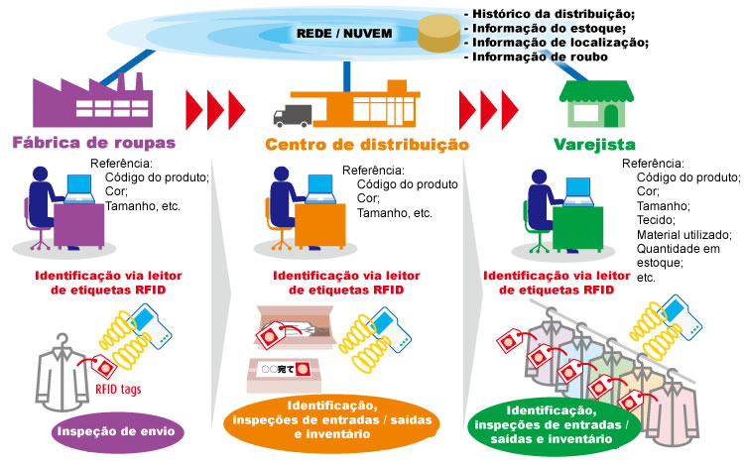
- Utilização de RFID no comércio e na indústria.
O principal papel do sistema RFID é a identificação de objetos, assim como a identificação por código de barras. As principais diferenças entre as duas tecnologias são: tipo de leitura e distância. O código de barras depende da linha de visão do laser para ler a informação contida no código de barras, enquanto que a leitura RFID acontece através de ondas eletromagnéticas. A distância de leitura do sistema RFID pode ser bem maior que a do código de barras, podendo chegar até 100 metros.
A tecnologia RFID pode ser aplicada em qualquer lugar que precise ou utilize uma identificação única. As aplicações mais comuns são:
- Rastreio de ativos – Lojas, hospitais, empresas ou escritórios podem identificar seus ativos com etiquetas RFID e, assim, prevenir o furto ou a perda desses materiais. O uso de RFID pode ajudar na logística de uma empresa de distribuição, por exemplo, possibilitando um acompanhamento da carga em tempo real;
- Gestão de suprimentos - As empresas podem controlar o estoque e automatizar o abastecimento;
- Sistemas de pedágio – O veículo pode ser identificado sem a necessidade de parar. O mesmo pode acontecer em restaurantes drive thru;
- Controle de acesso – Pode ser utilizado para permitir o acesso a algumas áreas, ao invés da utilização de chaves. Por exemplo, um funcionário precisaria apenas portar o crachá para ter acesso aos locais permitidos, ao invés de um molho de chaves.
Neste capítulo, abordaremos conceitos técnicos de RFID, começando pela identificação dos elementos que fazem parte da rede (seção 2.1) e, logo em seguida, na seção 2.2, apresentaremos os tipos de sistemas de propagação de ondas de rádio frequência.

Identificação dos elementos
Um sistema básico de RF consiste em três componentes:
- Estação base (transmitter/receiver);
- Terminal RF móvel; e
- Controlador de rede.
A Figura 5 abaixo mostra um típico sistema RFID. A estação base é o leitor RFID juntamente com suas antenas. Os terminais RF móveis são as etiquetas (do inglês tag). Já o controlador de rede é representado pelo computador central onde os dados são processados (servidor de aplicação). O usuário pode ter acesso à esses dados, através de um sistema local ou web, que capta as informações processadas do servidor de aplicação e as utiliza de forma ordenada no sistema.
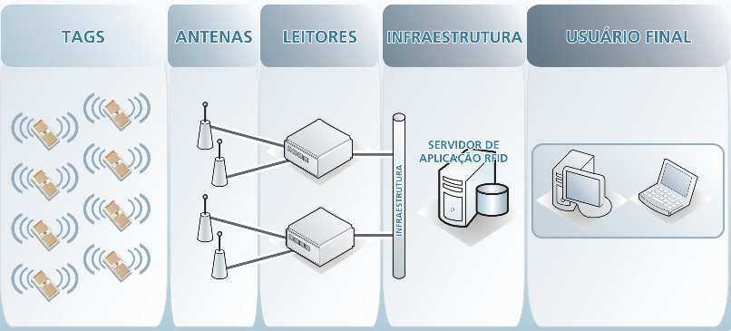
- Sistema RFID.

Transceiver/Leitor
É o dispositivo capaz de transmitir e receber (Transmitter-Receiver) informações, além de decodificá-las, e é conhecido como leitor RFID (estação base). Ele questiona, captura e decodifica os dados enviados pelos terminais móveis. Esses leitores atuam como “ponte” entre os elementos da rede sem fio e a rede com fio. Sendo assim, o controlador da rede normalmente está diretamente ligado a esse leitor. Os leitores estão fixados em lugares pré-definidos, porém, é comum ver leitores móveis que utilizam uma rede de maior porte, a exemplo da Wi-Fi, para transmitir os dados por ele coletados à estação base, ao controlador da rede ou ao dispositivo fim, que utilizará os dados para armazenamento em um banco de dados, por exemplo. A utilização de leitores móveis facilita o processo de identificação de cada transponder, podendo serem levados até ele, inclusive, identificando vários de forma quase que instantânea em um processo muito comum, chamado inventário.
A Figura 6 abaixo ilustra um diagrama de blocos da arquitetura de um leitor RFID básico. A interface de comunicação, através de uma comunicação serial ou ethernet com um computador, faz a “ponte” entre o sistema (banco de dados e software), que resgata as informações de uma determinada etiqueta ou de um conjunto delas, através do ID capturado, e o leitor. O gerador de frequência produz uma onda portadora básica que é modulada através do modulador com a solicitação à ser enviada às etiquetas (código do inventário, por exemplo) e logo em seguida amplifica o sinal já modulado e transmite para a interface I/O que envia o sinal para a antena.
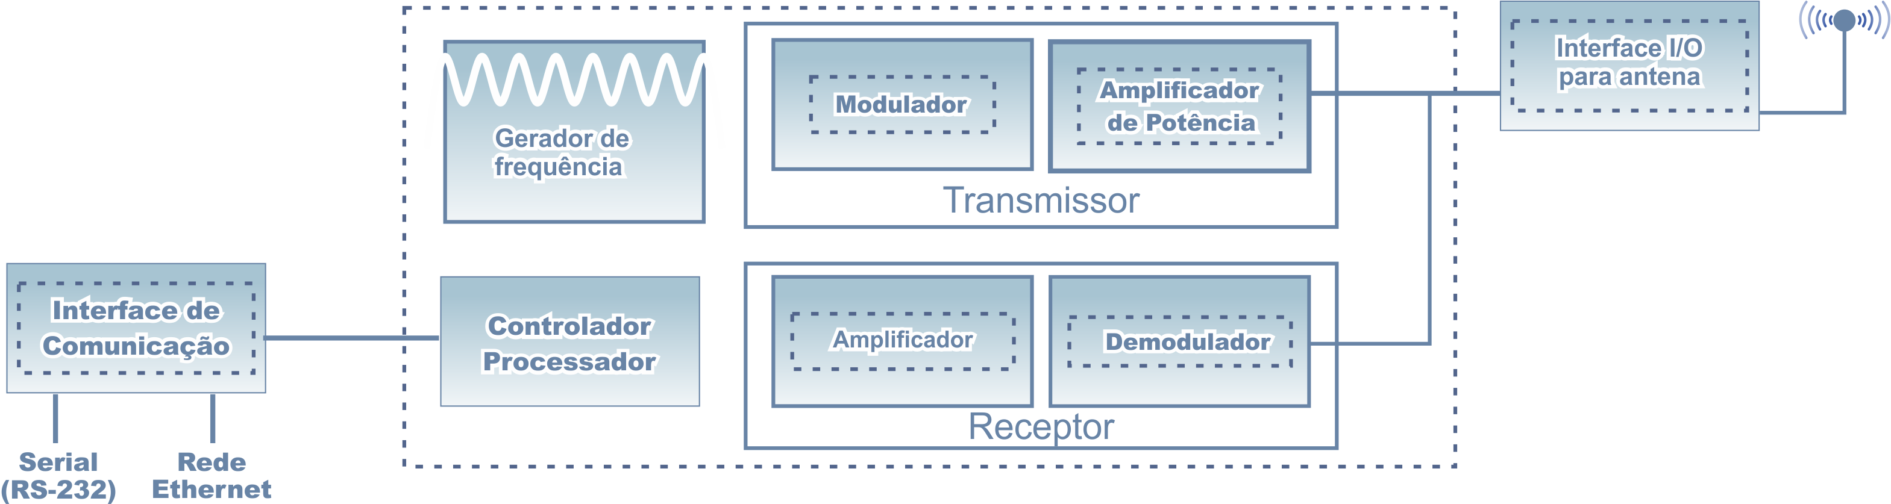
- Diagrama de blocos da arquitetura de um leitor RFID.
Os leitores são compostos basicamente de um chip DSP (Digital Signal Processor) com algumas funcionalidades específicas (habilidade para cálculos matemáticos, memória super-eficiente, capacidade de gerenciar dados em tempo real, necessitando de pouca potência para operar) [9][10] e de uma ou mais antenas. A maioria dos leitores possui uma interface de comunicação, que normalmente é a interface serial (RS-232, RS485 ou Ethernet) para transferência das informações capturadas dos transponders [11]. Essas informações são captadas através de ondas de rádio, que são emitidas pelos leitores e, então, devolvidas por esses transponders. O leitor, assim, transforma o sinal analógico em digital para seu devido processamento através de um sistema de computador.
O leitor pode emitir ondas de rádio em quaisquer direções (de acordo com o tipo de antena) e seu alcance varia entre um centímetro e dezenas de metros [6], dependendo da potência e da frequência de rádio utilizada.

Transponder/Etiqueta
É o elemento que identifica unicamente um objeto. Basicamente são compostos de um microchip ligado a uma antena de rádio montada sob um substrato (adesivos, bastões, placas de acrílico, placas de borracha ou até dispositivos subcutâneos). Os microchips têm memória de capacidade variável, alguns chegando a armazenar até 32 kbytes de dados, mas, normalmente, carregam apenas um número serial único que o identifica, chamado de EPC (Electronic Product Code).
Essas etiquetas podem incorporar criptografia, de modo que a transmissão de dados entre a etiqueta e o leitor pode ou não ser segura.
De acordo com o ambiente, a distância do leitor mais próximo, o tipo de material que se deseja monitorar (normalmente materiais metálicos proporcionam muita interferência) e a aplicação de monitoramento, tecnologias específicas de etiquetas podem ser aplicadas [12][13]. O tipo de etiqueta determina também suas dimensões e algumas propriedades mecânicas e físico-químicas, como resistência à choques mecânicos, temperaturas elevadas, resistência à água, entre outras. Os chips das etiquetas são fabricados para operar em uma determinada faixa de frequência específica, que possui vantagens e desvantagens e é basicamente a faixa de frequência que determina a performance de leitura, tamanho da etiqueta, além de seu preço e dos seus respectivos leitores.
A potência do sinal tolerada e as regulamentações acerca da faixa de frequência utilizada variam de acordo com o país.
A tabela a seguir reúne as principais características das diferentes faixas de frequência utilizadas por sistemas RFID, fazendo um comparativo entre elas.
- Frequências de operação das etiquetas RFID e características associadas[29] (adaptado).
Banda | LF  Low Frequency | HF  High Frequency | UHF  Ultra High Frequency
Frequência | 30 – 300 kHz | 3 – 30 MHz | 2 – 30 GHz
Frequências típicas utilizadas por RFID | 125 – 134 kHz | 13.56 MHz | 433 MHz ou 865 – 956 MHz ou 2.45 GHz
Alcance | Menos de 0.5 metros | Até 1.5 metros | 433 MHz – Até 100 metros  865-956 MHz - 0.5 até 5 metros  2.45 GHz – até 10 metros
Taxa típica de transferência de dados | Menos de 1 kilobit por segundo (kbit/s) | Aproximadamente 25 kbit/s | 433 - 956 MHz = 30kbit/s  2.45 GHz = 100 kbit/s
Custo da etiqueta | Caro | Médio | Barato
Custo do leitor | Barato | Médio | Caro
Penetração do sinal em água, plásticos e madeira | Excelente | Médio | Fraco
Afetado pela água | Não | Parcialmente | Sim
Capacidade de ler múltiplas etiquetas | Ruim | Boa | Muito boa
Aplicações | Identificação de animais, identificação de carros | Etiquetas inteligentes, Segurança e acesso | Logística
Como pode ser visto na Tabela 1, o custo total de uma etiqueta é determinado por vários fatores, definidos pelo tipo de aplicação. Um fator que influencia diretamente no custo é a quantidade e o tipo de memória que podem ser: read-write, read-only e WORM (write once, read many). Porém, como as etiquetas são utilizadas como identificador único, ou seja, só necessitam armazenar um número, então, normalmente, a utilização de memória é dispensável. As memórias do tipo WORM são as mais caras.
A Figura 7 mostra um CI (ponto preto), um dos componentes das etiquetas RFID e que guardam as informações da etiqueta.
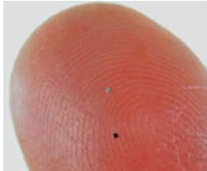
- CI de uma etiqueta RFID.
Basicamente existem três tipos de etiquetas RFID: passivas, semi-ativas e ativas. O tipo de etiqueta não restringe a faixa de frequência, podendo ela ser fabricada para utilização em qualquer das faixas. A seguir serão apresentadas os tipos de etiquetas e suas principais características em maiores detalhes.

Etiquetas passivas
Essas etiquetas não possuem fonte de alimentação própria, utilizando-se da onda de rádio específica gerada pelo leitor como forma de alimentação do CI. Ao entrar no raio de ação do campo eletro-magnético irradiado pelo rádio leitor, a antena da etiqueta alimenta um capacitor que, quando carregado por completo, provê energia para enviar os dados contidos no microchip da etiqueta ao leitor. Esse processo de modulação é comumente chamado de “modulação backscatter”[30]. Essas etiquetas refletem entre 10 e 15% do sinal captado por suas antenas.
Pela sua constituição simples (antena, capacitor e microchip), essas etiquetas são normalmente do tipo leitura (ready-only), mecanicamente mais flexíveis e possuem dimensões reduzidas, podendo ter a espessura de uma folha de papel e permitindo que sejam introduzidas nos mais diversos tipos de objetos (cartões, chaveiros, etiquetas de roupas e até dispositivos subcutâneos), além de permitir sua produção em massa, fazendo com que seu custo de produção seja baixo e possuindo vida útil teoricamente infinita.
Por sua baixa potência, essas etiquetas possuem um raio de ação relativamente baixo, de até 10 metros [9].
A Figura 8 abaixo mostra um diagrama do funcionamento de uma etiqueta passiva.
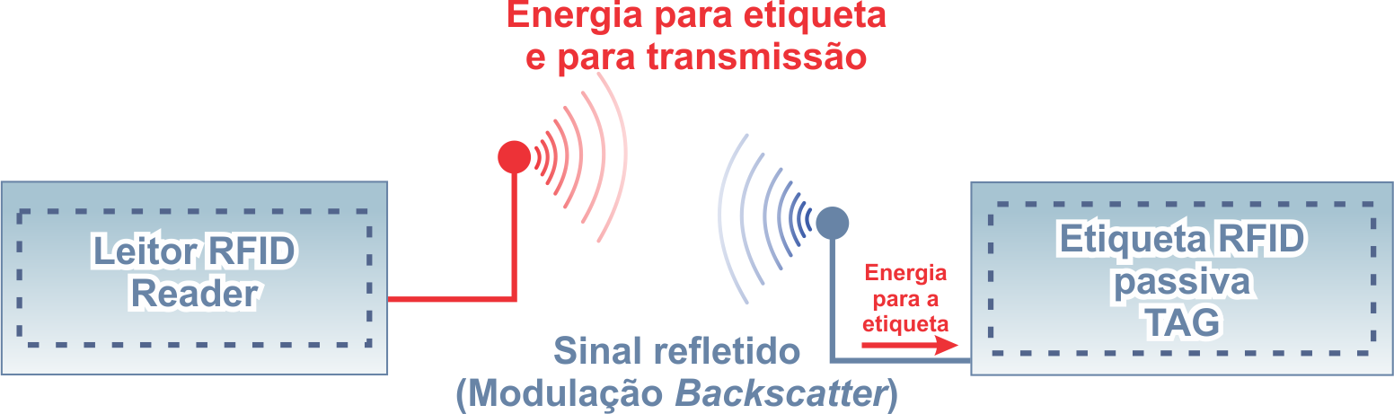
- Diagrama de funcionamento de uma etiqueta passiva.
A Figura 9 mostra uma etiqueta RFID passível flexível para utilização em roupas e que suporta baixas e altas temperaturas.

- Etiqueta RFID passiva flexível.

Etiquetas ativas
Diferentemente das etiquetas passivas, as etiquetas ativas possuem sua própria fonte de alimentação (bateria ou energia solar). Elas utilizam a energia armazenada em uma bateria para alimentar o CI, além de utilizá-la também para espalhar seu sinal aos leitores em uma determinada frequência[26] através de um circuito rádio transmissor. Com isso, essas etiquetas passam a maior parte do tempo inativas e, quando questionadas pelo leitor, utilizam sua fonte de energia interna para emitir sinais com suas informações (identificação e dados da memória), inclusive, independentemente da posição do leitor (não necessitam de visada direta). Essas etiquetas aumentam o raio de ação do leitor (dependendo também da frequência utilizada), provendo comunicação através de distâncias na ordem de centenas de metros [9], respondendo a sinais de pontências mais baixas, além de possuírem uma maior capacidade de memória em comparação às etiquetas passivas.
Além do grande alcance, outra vantagem no uso de etiquetas ativas é a possibilidade do controle/alimentação de dispositivos secundários acoplados à etiqueta, como por exemplo sensores de temperatura, sensores de pressão ou até mesmo GPS. Esses dispositivos podem utilizar a antena da etiqueta juntamente com a identificação única provida pelo CI para enviar dados coletados de sua localização à estação base, monitorando mais precisamente o ambiente.
Normalmente o custo com a infraestrutura de um sistema RFID ativo é, em média, 10 vezes[27] mais barato que o de um sistema passivo, uma vez que as etiquetas possuem seu próprio transmissor e conseguem alcançar distâncias maiores. Além disso, os circuitos dos leitores RFID não possuem uma potência muito alta.
Por possuírem uma fonte de alimentação, pelo seu processo de produção, por sua matéria prima, pelos custos de embalagem e por seu tempo de vida relativamente menor (sua bateria tem vida útil média de 4 anos)[28], essas etiquetas são necessariamente mais caras que os outros tipos, além de maiores e normalmente menos flexíveis. Outro fator importante é que esse tipo de etiqueta é de baixa confiabilidade, uma vez que é impossível identificar o nível da bateria ou se ela está com defeito, principalmente se essa bateria encontra-se em um ambiente com diversas outras etiquetas.
As etiquetas ativas que utilizam bateria como fonte de alimentação representam um risco ambiental, devido aos meteriais químicos utilizados em sua fabricação. Os componentes mais comuns utilizados na baterias dos sistemas RFID com etiquetas ativas são o lítio + dióxido de manganês (Li/MnO₂) e o lítio + cloreto de tionila (Li/SOCl₂)[31].
A Figura 10 abaixo mostra exemplos de etiquetas RFID ativas rígidas. Suas baterias estão dentro dos invólucros. A Figura 11 mostra uma etiqueta ativa flexível.
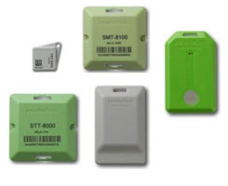  - Exemplos de etiquetas RFID passivas. | 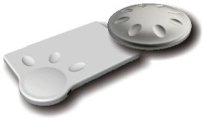  - Etiqueta RFID ativa flexível.
A Figura 12 abaixo mostra um diagrama do funcionamento de uma etiqueta ativa.
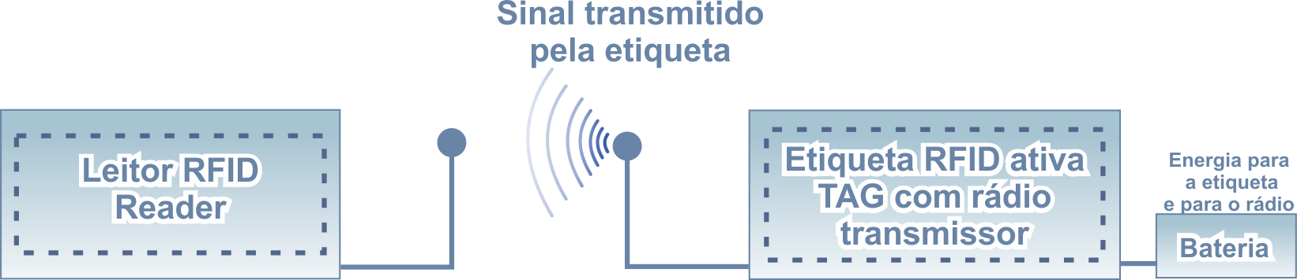
- Diagrama de funcionamento de uma etiqueta ativa.

Etiquetas semi-ativas ou semi-passivas
As etiquetas semi-ativas possuem características das duas etiquetas, as etiquetas ativa e passiva. Possuem uma fonte de alimentação alternativa (bateria ou energia solar). Esse tipo de etiqueta funciona na maioria do tempo como etiquetas passivas e, ao receber sinal do leitor, utiliza a energia da sua fonte para alimentar o CI e continua utilizando a energia vinda do leitor para devolver os dados (modulação backscatter). Com isso, têm um tempo de resposta mais rápido e um alcance maior se comparadas às etiquetas passivas, mas possuem uma vida útil diminuída, como as etiquetas ativas, por causa de sua bateria. Algumas variações de etiquetas semi-ativas, quando têm sua bateria acabada, passam a trabalhar como etiquetas passivas, diminuindo drasticamente seu raio de alcance e aumentando o seu tempo de resposta.
A Figura 13 abaixo mostra o diagrama de funcionamento de uma etiqueta semi-ativa.
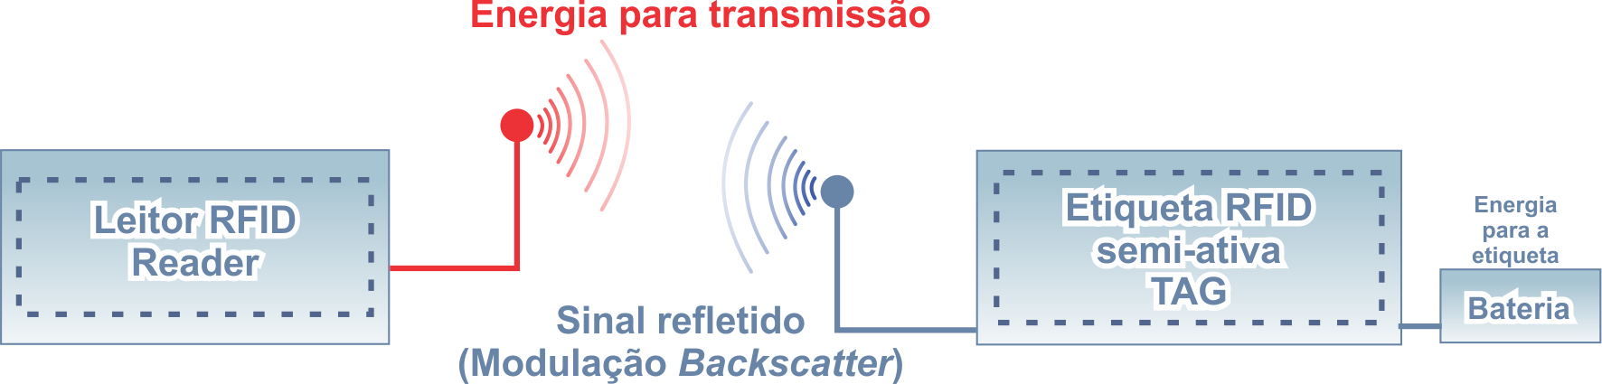
- Diagrama de funcionamento de uma etiqueta semi-ativa.
A Figura 14 abaixo mostra uma etiqueta semi-ativa.
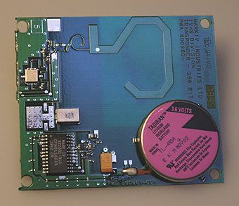
- Etiqueta RFID semi-ativa

Objeto rastreado
É o item que se deseja rastrear. De acordo com as características do ambiente e do objeto, um determinado tipo de etiqueta deve ser escolhido.
Basicamente, a etiqueta a ser utilizada é identificada pela faixa de frequência que melhor atua no objeto rastreado ou no ambiente utilizado. Alguns objetos (metais ou objetos densos) podem absorver ou até bloquer as ondas de rádio, impedindo, assim, o sistema de funcionar como deveria. O mesmo acontece com o ambiente. Ambientes ruidosos, como fábricas, por exemplo, podem “embaralhar” o sinal emitido, tanto pelos leitores, quanto, principalmente, pelas etiquetas, visto que a potência emitida por elas é reduzida em comparação ao leitores. Ambientes de altas temperaturas, como auto-claves, necessitam de etiquetas que possuem resistência ao calor.
Os vários tipos de sistemas que utilizam frequências distintas e atuam em ambientes e objetos distintos são descritos logo abaixo na sessão 2.2.

Tipos de sistemas
Como dito anteriormente, cada chip é fabricado para atuar em uma determinada faixa de frequência.
Objetos metálicos proporcionam blindagem ou bloqueio dos sinais de rádio, impossibilitando uma etiqueta passiva de receber os sinais do leitor e, consequentemente, não ativando a etiqueta. O mesmo não ocorreria caso fosse utilizada uma etiqueta ativa. A blindagem pelo objeto metálico não seria problema, pois uma etiqueta ativa emitiria o sinal, fazendo uso de sua fonte de energia.
O ambiente também influencia na escolha da etiqueta a ser utilizada. É sabido que espelhos d’água refletem sinais de frequências altas e que as frequências mais baixas trabalham melhor nas proximidades do corpo humano.
Basicamente, o RFID opera em três faixas de frequências distintas:
- Baixa frequência (Low Frequency – LF): 120 ~ 135 KHz
- Alta frequência (High frequency – HF): 13,56 MHz
- Frequência Ultra Alta (Ultra High Frequency – UHF): 850 ~ 960 MHz
Vale salientar que nenhum sistema RFID opera em Medium Frequencies (MF) nem em Very High Frequencies (VHF) como é mostrado na Figura 15 a seguir:
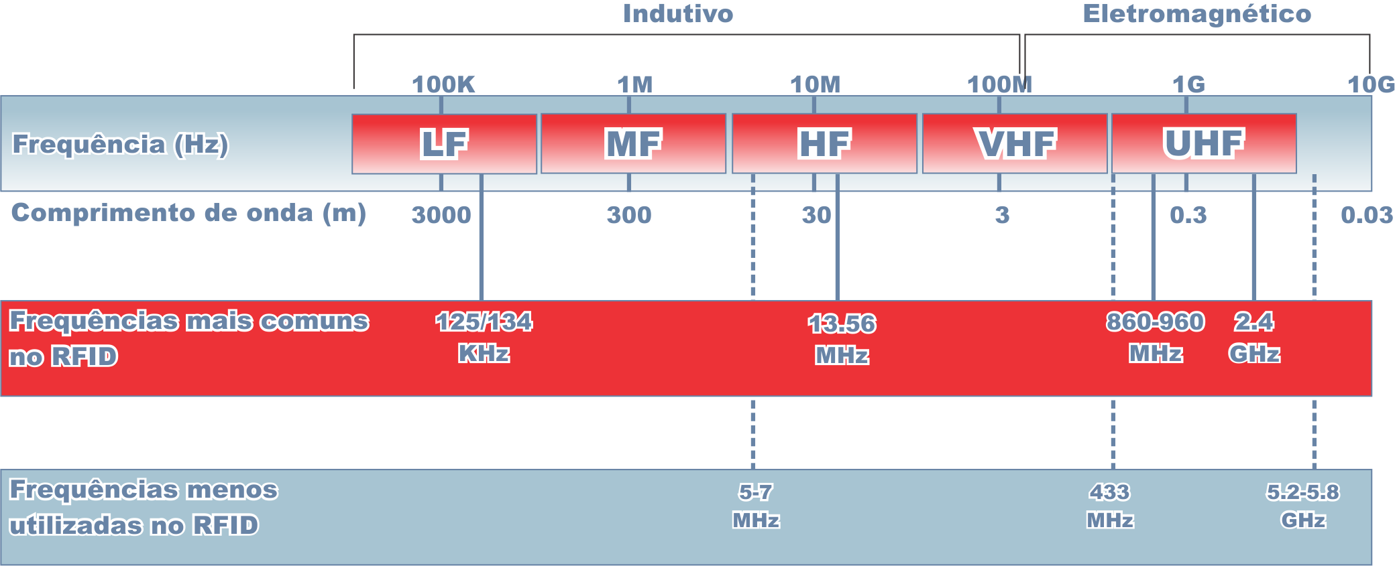
- Faixas de frequências submetidas aos sistemas de RFID.

Frequência Baixa
Frequências baixas compreendidas entre 120 e 135 Khz têm um alto poder de penetrabilidade, além de uma tolerância razoavelmente alta a metais. Além disso, o campo magnético gerado por essa frequência possui uma área de leitura bem definida e homogênea.
Por possuir baixas taxas de transferências, a capacidade de leitura de múltiplas etiquetas é relativamente baixa.
Essa frequência proporciona também a leitura em ambientes úmidos e sujos, com distâncias menores que um metro, é muito pouco padronizada e é muito utilizada em sistemas onde a distância de leitura não é um problema, exemplo: controle de acessos, identificação de animais, transferências de créditos (VEM/Passe Fácil), etc.

Frequência Alta
Na frequência compreendida em 13,56 MHz, o coeficiente de penetrabilidade também é alto, contudo, há uma notável redução no alcance de leitura e os metais geram reflexão do sinal.
Assim como as baixas frequências, o campo eletromagnético forma uma área de cobertura bem definida e homogênea, com alcances normalmente duas ou três vezes maiores que os atingidos com baixas frequências.
As interferências entre as etiquetas já são mais controladas, propiciando, assim, a leitura de múltiplas etiquetas.
Essa faixa de frequência está disponível globalmente com níveis de potência adequados e sem necessidade de licenciamento, o que facilita o seu uso.
Como exemplo de sistemas que a utilizam, podemos citar o gerenciamento de produtos, a identificaçãoo de pessoas, sistemas de pagamentos e o controle de bibliotecas.

Frequência Ultraelevada
As etiquetas que utilizam a frequência compreendida ente 850 e 960 MHz são utilizadas por leitores cuja frequência de operação e a potência do sinal de RF variam de acordo com a regulamentação de cada país, porém, já se têm padrões globais de utilização.
Possui um baixo coeficiente de penetrabilidade em líquidos, normalmente sendo absorvido por eles, e um alto índice de reflexão em metais. Apresenta alta capacidade de leitura de múltiplas etiquetas, com altas taxas de transferências e com performance de leitura estendida pelo campo elétrico, porém apenas um estudo preliminar do ambiente pode definir uma boa área de cobertura, diferentemente das frequências anteriores.

Capítulo 3
Conceitos básicos de antenas em aplicações RFID
As transmissões por rádio frequência são feitas através de ondas que utilizam o ar como meio ou canal. Essas ondas possuem características tanto elétricas quanto magnéticas e, por isso, são chamadas de ondas eletromagnéticas.
Embora o termo “antena” seja amplamente difundido como sendo o sistema de comunicação/irradiação dos sistemas de RFID, o correto seria utilizar o termo “sistemas de propagação” pelo fato de que a transferência de energia e dados entre o leitor e a etiqueta, conhecida como acoplamento, se dá de duas formas distintas:
- Acoplamento Magnético ou Indutivo
- Acoplamento por dispersão de campo elétrico irradiado
Essas duas formas de acoplamento são regidas pelas propriedades dos campos eletromagnéticos. Há uma implicação direta no funcionamento das antenas, a partir de uma das quatro equações de Maxwell, a chamada lei de Faraday[18]. Seu enunciado diz que a força eletromotriz induzida numa espira é proporcional à taxa temporal de variação do fluxo magnético através da espira[15][16][18].
Matematicamente, é possível se obter o resultado a partir da equação:
$\int_{C}{E. dL}= - \frac{∂}{∂t}\int_{S}{B.dA}$ (3.1)
Onde:
E é o campo elétrico gerado pelo fluxo magnético;
C é a quantidade de espiras;
L é a indutância;
S é a superfície delimitada pela espira;
B é o campo magnético;
A é a área da espira;
O tipo do acoplamento determina o tipo de antena a ser utilizada, pois é ele quem garantirá as melhores taxas de leitura, além de oferecer um alcance máximo para uma determinada área. A Figura 16 abaixo mostra os dois tipos de acoplamento magnético e elétrico que serão explicados nas seções 3.1 e 3.2 respectivamente identificando a melhor faixa de frequência de utilização, distância e tipo de etiqueta.
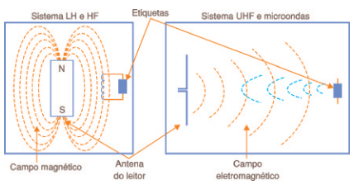
- Acoplamento magnético e elétrico dos campos distantes e próximos [16].
A Figura 17 e Figura 18 abaixo mostram os dois tipos de campos (near field e far field), característicos de antenas RFID e o comportamento do campo eletromagnético em função da distância, respectivamente. Baseado no enunciado de Maxwell e na lei que dele deriva, as seções seguintes (3.1 e 3.2), explicam o funcionamento das duas tecnologias de acoplamento e as distâncias médias alcançadas pelas etiquetas com as frequências mais comuns.
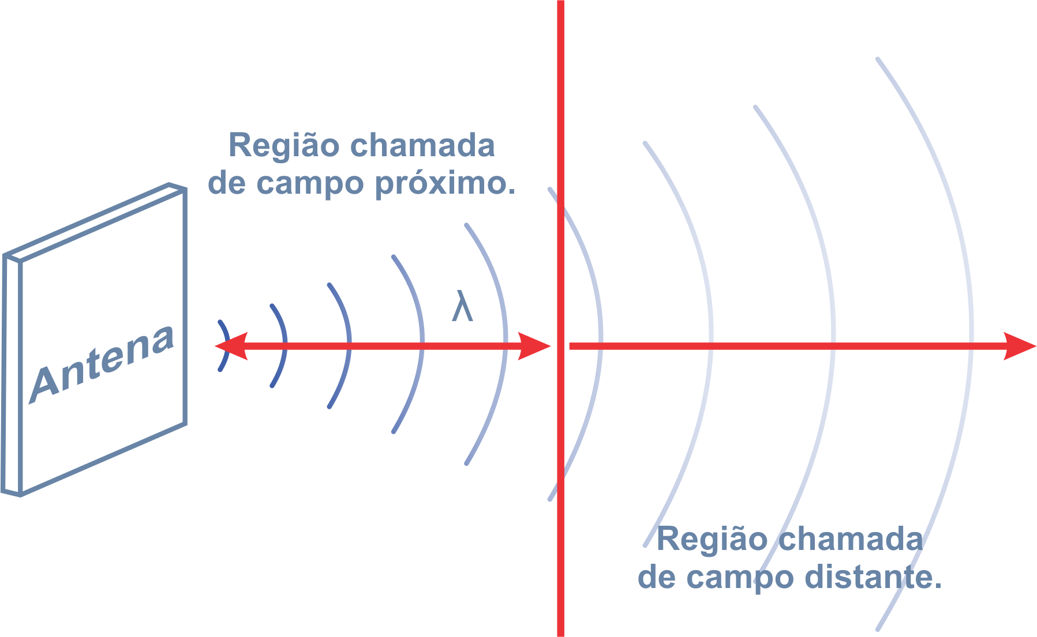
- Relação entre campos e a distância da antena
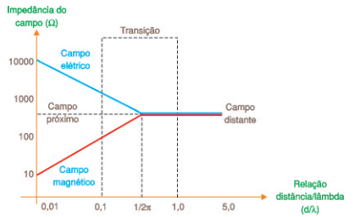
- Comportamento dos campos elétricos e magnéticos em função da distância [16], sendo $λ$ o comprimento de onda.

Acoplamento Magnético ou Indutivo
Ao analisar-se a equação de Maxwell, percebe-se que se aumentarmos a potência da antena do leitor (estamos na verdade aumentando o campo magnético que é gerado pela antena), aumentaremos também a indução no indutor (antena) da etiqueta e, consequentemente, melhoraremos a leitura dos dados.
No acoplamento magnético, o leitor é aproximado da etiqueta RFID, induzindo um campo magnético nela semelhante a uma bobina de transformador.
Em um primeiro momento, esse campo induz uma corrente elétrica no sistema de propagação da etiqueta (antena) que alimenta o CI. Em seguida, o CI incute uma corrente elétrica que, por sua vez, induz um campo magnético em sua antena. Esse campo, então, envia os dados da etiqueta para o leitor.
Esse tipo de acoplamento exige que o leitor e a etiqueta estejam a uma distância que normalmente não chega a ultrapassar os 50 cm.
A capacidade que a antena do leitor possui de projetar as linhas do campo magnético o mais longe possível, ao mesmo tempo que transfere energia para a etiqueta através das linhas de fluxo magnético que atravessam as espiras da antena da etiqueta, é fator determinante da distância máxima de leitura. A relação é o inverso da distância ao cubo [15].
Esse tipo de tecnologia é mais utilizada quando as distâncias entre leitor e etiqueta são pequenas, como por exemplo em cartões de controle de acesso. Além disso, as frequências abaixo dos 100MHz são as mais propícias para sua utilização, utilizando antenas menores enroladas em formato de bobina.
A Figura 19 abaixo mostra como o campo elétrico/magnético é propagado/induzido entre um leitor e uma etiqueta RFID.
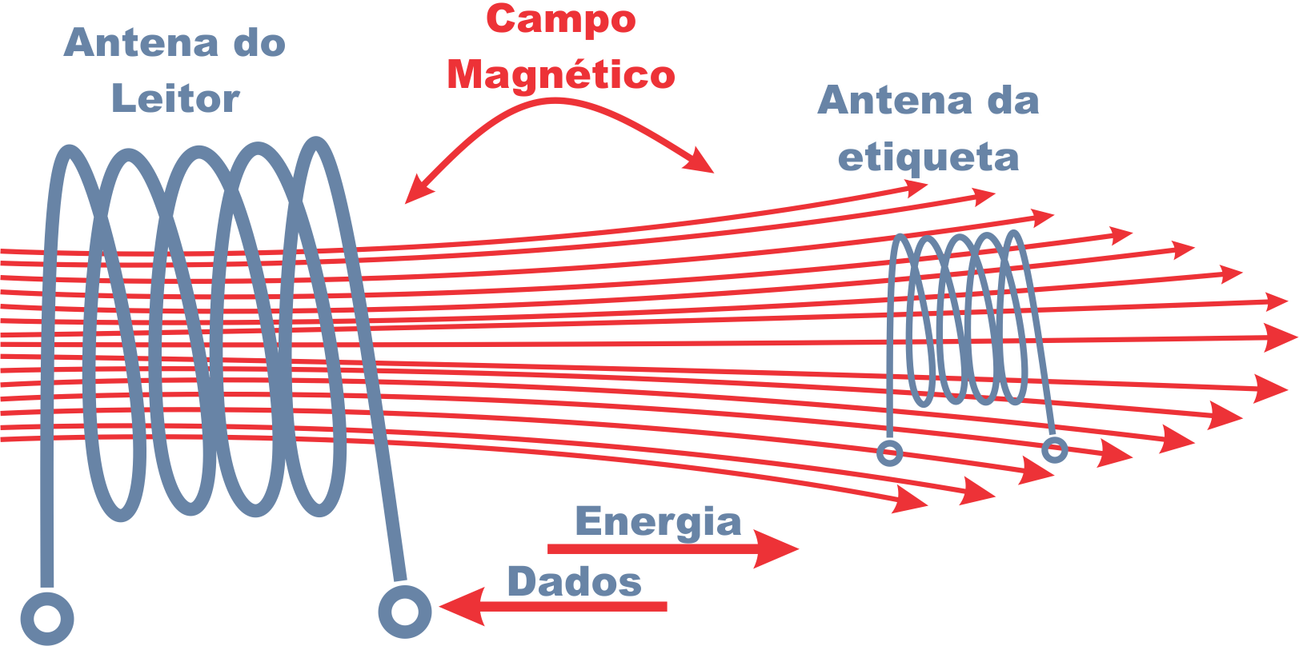
- Acoplamento magnético entre leitor e etiqueta.

Acoplamento por dispersão de campo elétrico irradiado
Outro fato também percebido analisando-se o enunciado de Maxwell é que, se aumentarmos a frequência de operação e deixarmos o campo magnético inalterado, aumentaremos também a indução no indutor da etiqueta. Daí temos que sistemas com maior frequência de operação tendem a ter maior eficiência e maiores alcances nas transmissões de dados[16].
Como pode ser visto na Figura 18, as características magnéticas são mais intensas com a proximidade da etiqueta ao leitor. A medida que a etiqueta vai se distanciando do leitor, as características magnéticas vão diminuindo enquanto que, as elétricas vão aumentando até um ponto em que as duas ficam equivalentes.
Nesse tipo de acoplamento, a utilização de altas frequências é o mais indicado, pois permite uma maior distância entre a etiqueta e o leitor, o que torna-se um problema para o tamanho da antena, visto que a irradiação do campo elétrico requer antenas que possuam um tamanho de meio comprimento de onda da frequência utilizada. A potencia da energia irradiada diminui com o inverso do quadrado da distância entre o leitor e a etiqueta. Com a utilização de etiquetas sensíveis, essa perda de potência de acordo com a distância pode ser diminuída, podendo ser realizadas transferências de dados a longas distâncias.

Polarização
Como dito anteriormente, as ondas eletromagnéticas são assim chamadas por possuírem características tanto elétricas quanto magnéticas.
Essas ondas se propagam no ar de forma ortogonal (planos fisicamente a 90 graus), ou seja, se a componente magnética está na vertical, necessariamente a componente elétrica deverá estar na horizontal e vice-versa.
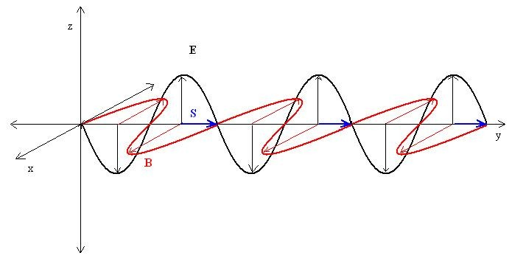
- Propagação das ondas elétricas (vertical) e magnéticas (horizontal).
A forma como a parte elétrica de uma onda eletromagnética se propaga no ar, determina a polarização do sistema e, com isso, os sistemas RFID determinam algumas características.
De acordo com a polarização, existem três tipos de antenas RFID:

Polarização Linear
É aquela em que as ondas elétricas se propagam completamente em um só plano, podendo ser o horizontal ou vertical, na direção de propagação do sinal.
Quando se define uma polarização, obtém-se as melhores taxas de transferências, contudo, o leitor e as etiquetas devem estar alinhados (no mesmo plano de polarização), para que eles possam trocar informações.
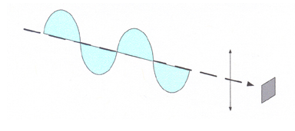
- Exemplo de polarização vertical.

Polarização Circular
É a combinação de duas ondas linearmente polarizadas (uma vertical e a outra horizontal), eletricamente defasadas de 90 graus e de mesma amplitude, girando em torno do eixo e na direção de propagação, fazendo uma volta completa em um comprimento de onda.
Se a antena continuar emitindo sinal rotacional, qualquer etiqueta que seja alcançada por esse campo eletromagnético será lida, independentemente de sua orientação.
Embora não seja necessária a identificação prévia do plano da etiqueta, essa tecnologia proporciona uma perda de pelo menos 3dB de sinal em comparação à polarização linear.
Se a antena de polarização circular possui rotação para a esquerda, elas são chamadas de LHCP (Left Hand Circular Polarization)[17]. Caso o sentido de rotação seja para a direita, elas são chamadas de RHCP (Right Hand Circular Polarization)[17].
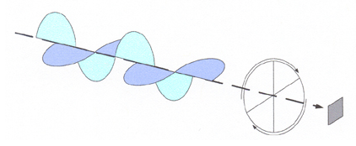
- Exemplo de polarização circular RHCP.

Polarização Circular Monoestática ou Biestática Circular
As antenas RFID circulares podem ser subdivididas em duas categorias:
- Monoestáticas: São aquelas em que a porta que envia e recebe o sinal é a mesma, ou seja, o sinal é primeiramente transmitido, e, em um segundo momento, ele é recebido na mesma porta. Os leitores RFID em geral podem possuir uma, duas ou quatro portas de leitura. Em alguns casos, pode existir uma quinta porta, chamada de porta LBT (Listen Before Talk)
- Biestáticas: São aquelas em que a porta que envia o sinal é diferente da porta que recebe o sinal, com antenas distintas para cada tarefa. Normalmente, os leitores RFID biestáticos possuem oito portas (quatro para transmissão e quatro para recepção).

Capítulo 4
Sistemas desenvolvidos
Este trabalho tem como principal objetivo propor um hardware multiplexador/demultiplexador que, ligado à um leitor RFID qualquer, aumentará seu raio de alcance, fazendo com que o mesmo leitor consiga atuar em locais distintos ou no mesmo local com um alcance maior. Além da criação de um software front-end que monitora o que foi detectado pelo rádio, através de uma função básica do leitor: a leitura de etiquetas. Esse software monitora equipamentos (próteses, blister com pinos e parafusos, etc.) dentro de uma estante com gavetas em um hospital.
Este capítulo aborda o sistema desenvolvido separando-o em hardware e software. Na seção 4.1 será apresentado as características do projeto do hardware proposto, assim como sua arquitetura, seu projeto esquemático e o layout da placa desenvolvida. Na seção 4.2 será apresentado o projeto de software, sua arquitetura e funcionalidades básicas.

Projeto de Hardware
O sistema de hardware é basicamente composto de quatro partes:
- Computador servidor de informações;
- Leitor RFID;
- Multiplexador; e
- Etiquetas.
O projeto do multiplexador foi desenvolvido em uma ferramenta CAD, Proteus PCB Design [19], onde a parte referente à concepção esquemática foi feita utilizando o ISIS e a parte de layout (design) da placa utilizando o ARES. A Figura 23 mostra a arquitetura básica do sistema. Uma visão mais detalhada dessa arquitetura, bem como seus componentes será vista logo mais a diante.
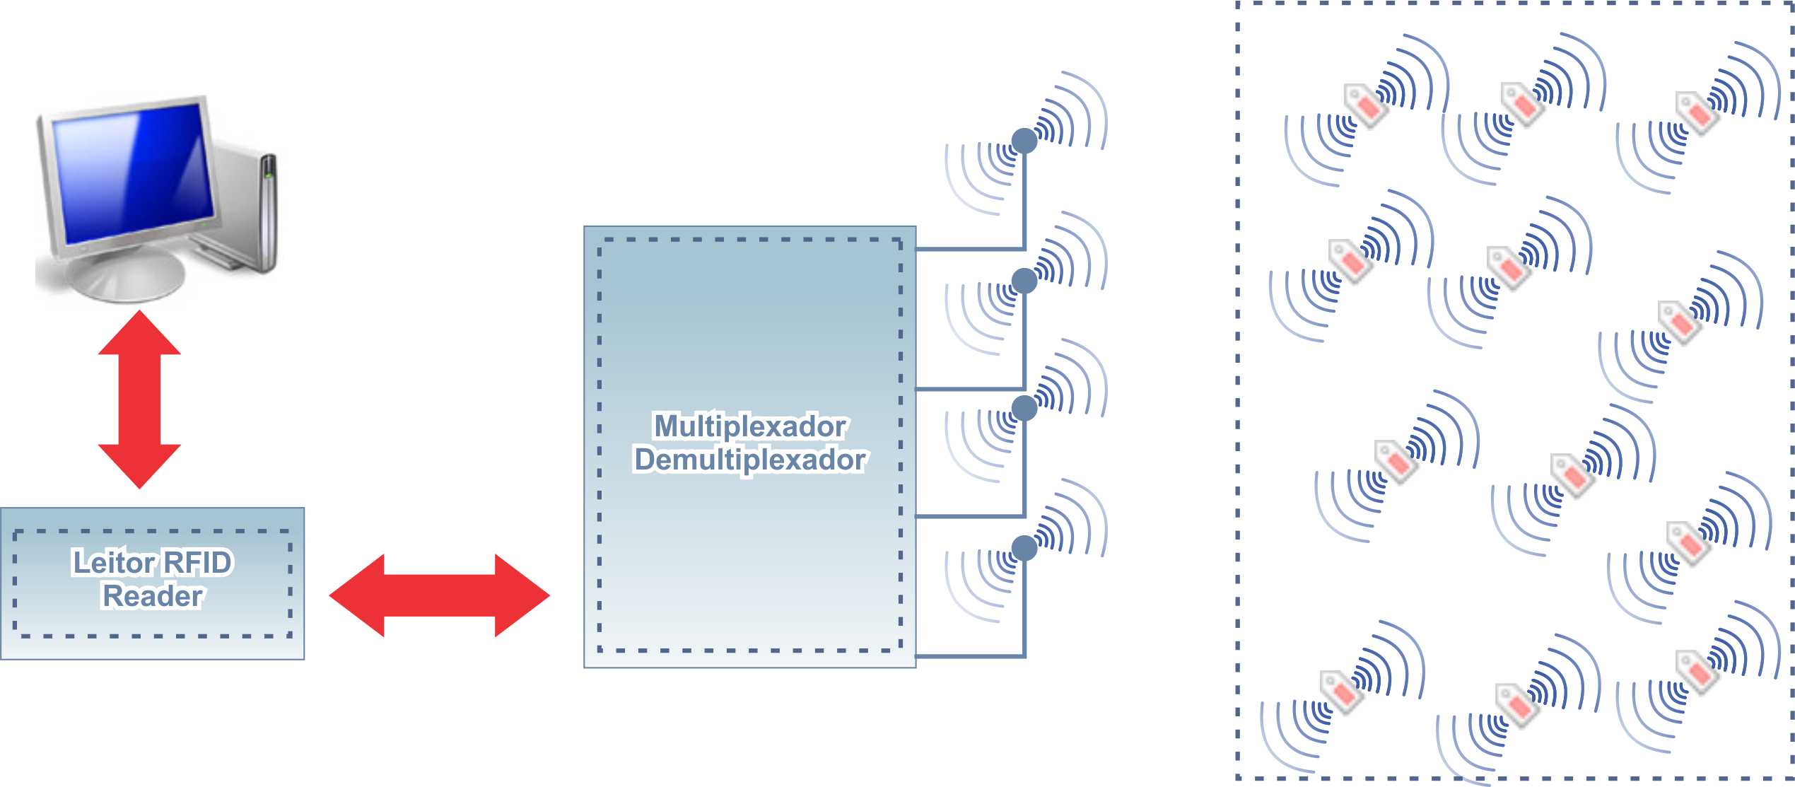
- Componentes do hardware.

Leitor RFID e etiquetas
O projeto utiliza o módulo RFID SkyeModule M9 [4] fabricado pela SkyeTek para monitoramento e captura de dados das etiquetas. Esse módulo possui uma interface CF (compact flash) fêmea padrão de 50 pinos que se comunica diretamente ao computador através de uma comunicação serial. Para tanto, foi desenvolvido um circuito conversor TTL para USB que faz a comunicação serial USB entre esse módulo e o servidor de informações através do CI Max232 [32].
A Figura 24 abaixo mostra o módulo M9 ligado na protoboard juntamente com a circuitaria necessária para ligação à USB e a Figura 25 mostra o seu respectivo esquemático:
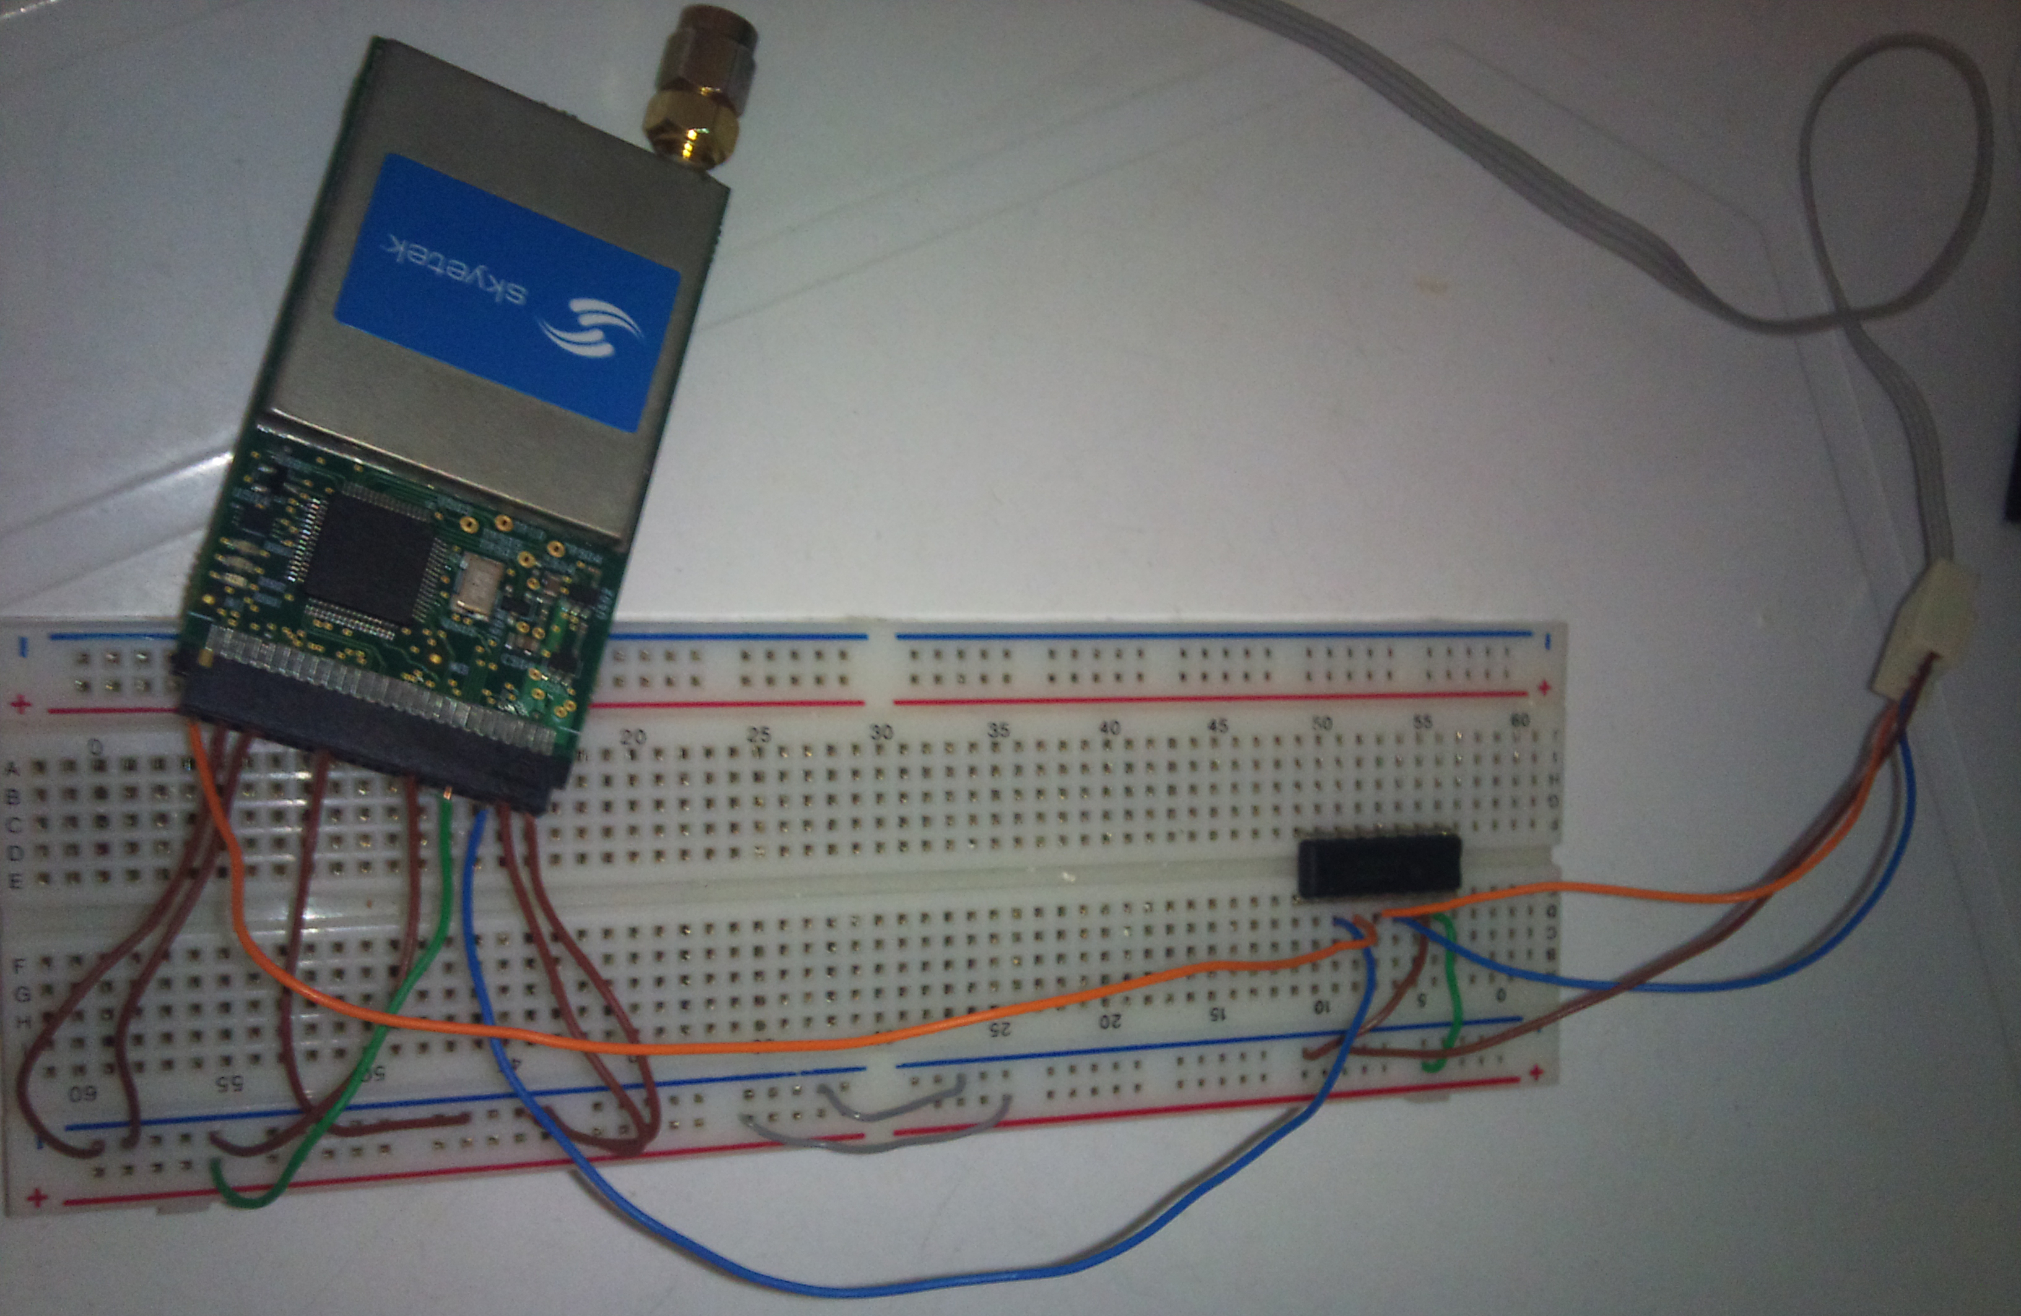
- Circuito TTL – USB para ligação do módulo M9.
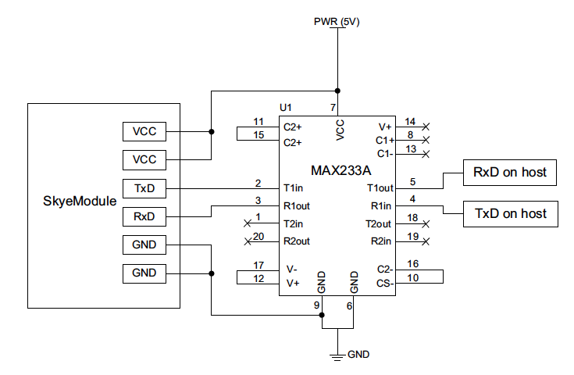
- Esquemático da ligação do Módulo Skyetek/TTL [4].
As etiquetas utilizadas foram as etiquetas passivas AcuTag UHF ShortDipole[33] da Acura Technologies. Essas etiquetas trabalham no espectro eletromagnético utilizando frequências entre 860 e 960 MHz UHF. Elas foram escolhidas por possuírem um baixo custo em relação ao equipamento rastreado (cerca de USD 0,20 ou menos dependendo da quantidade) além de serem flexíveis e auto-adesivas. Além disso, por trabalharem na frequência UHF, essas etiquetas têm alcance teórico máximo de 5 m, o que é suficiente para a aplicaçãoo desejada.

- Etiqueta passiva AcuTag UHF ShortDipole.

Multiplexador
Para o desenvolvimento do projeto de hardware utilizou-se um multiplexador/demultiplexador analógico CMOS 4555 [20]. Esse multiplexador trata o sinal vindo do leitor RFID ou das etiquetas como um sinal analógico.
Como há necessidade de se identificar e selecionar, no computador, a antena de leitura (chaveamento do multiplexador/demultiplexador), faz-se necessário o uso também de um microcontrolador que propicie uma comunicação serial através da porta USB, independentemente do leitor RFID utilizado. Por sua facilidade de uso e implementação, e baixo custo foi escolhido o microcontrolador PIC 18F4550 [21] uma vez que este já possui suporte nativo à USB proporcionando a comunicação com o sistema de software.
O projeto esquemático do hardware pode ser visto na Figura 27 abaixo.
O circuito que corresponde aos capacitores C1 (15pF), C2 (15pF) e o cristal X1 (12MHz), ligados ao microcontrolador (U1) formam o circuito oscilador. Ele é o responsável por gerar o clock de entrada do microcontrolador.
Os capacitores C4 100nF, C5 e C6 100nF (ARES, Figura 29) são capacitores de desacoplamento e servem para que seja mantida uma estabilidade na tensão de entrada e proteja o circuito por completo dos ruídos causados pelo próprio CI.
Embora o circuito possua capacitores de desacoplamento, o sistema é alimentado através da própria USB que já provê uma tensão de entrada estabilizada. Não há modificação, amplificação ou regeneração do sinal de entrada/saída do leitor RFID pelo mux. Ele atua apenas como um chaveador.
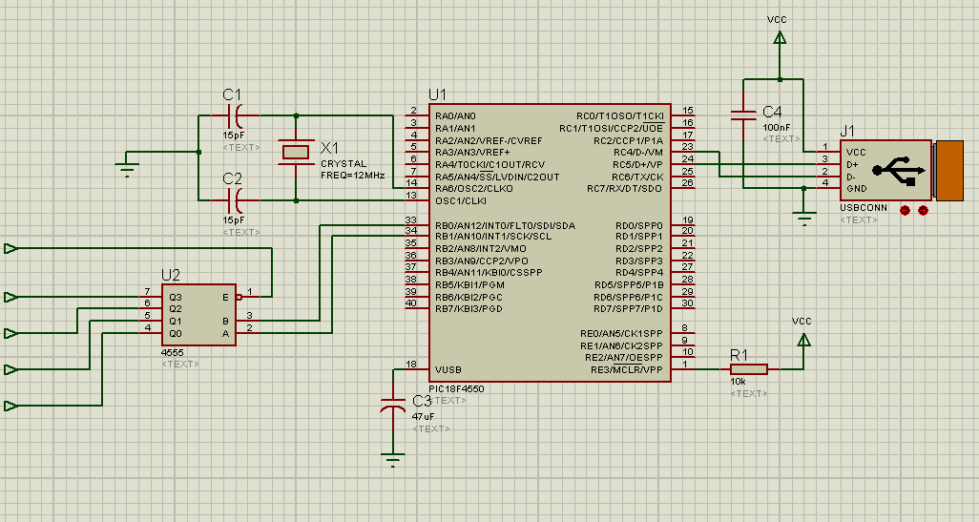
- Projeto esquemático do multiplexador/demultiplexador microcontrolado alimentado através da porta USB.

Layout
Chamamos de layout a ordenação dos componentes integrantes no espaço físico de uma determinada placa, bem como os atalhos responsáveis pelas ligações entre eles, classificados como trilhas. De acordo com essas características, o layout possui essencialmente três atribuições, ordenadas da seguinte forma:
- Preparar, criar ou selecionar footprint dos instrumentos integrantes, ou seja, dos componentes;
- Distribuir os componentes no ambiente da placa, denominado placement; e
- Rotear as ligações entre os componentes.
O ARES possui bibliotecas que possuem footprints dos principais elementos utilizados nos circuitos como por exemplo, resistores, cristais, capacitores entre outros de modo que não foi necessário criar footprint de nenhum componente.
Ao importar o esquemático do ISIS para o ARES, o próprio ARES já dispõe os elementos no espaço da placa (Auto Placer), necessitando-se apenas de alguns ajustes como rotacionar alguns elementos de modo que fiquem paralelos, que facilite a criação de trilhas entre eles e que deixe os pinos de saída e entrada de antena próximos à borda da placa. Ao utilizar o Auto Placer o ARES inclui linhas verdes de ligações entre os componentes. Essas linhas são chamadas de RASTNET e é a indicação onde a linha deverá ser ligada (trilha). Já as linhas amarelas direcionadas, são chamadas de VECTOR e indicam em qual direção o componente pode ser colocado, diminuindo assim a distância das trilhas.
Para o roteamento foi utilizado o editor de regras e restrições do ARES de modo que fossem utilizadas essas regras para criação das trilhas (espessura, distância mínima, etc) e para criação de ilhas, através de um roteamento automático.
As regras utilizadas foram a distância entre as trilhas de 20th, espessura das trilhas de 30th, ilhas com 60th de largura, 0.1in de altura e 10th de distância entre elas. O “th” é uma medida de espessura e quer dizer “thousandths of an inch”, onde 1th = 0.001inch. Esses valores foram escolhidos com base no processo de fabricação da placa, uma vez que, a impressão à laser juntamente com a corrosão do ácido pode gerar trilhas defeituosas caso elas sejam muito finas.
Embora as regras tenham sido aplicadas, o roteamento automático não foi plausível, de modo que algumas trilhas ficaram sobrepostas umas às outras e algumas rotas não puderam ser feitas pois iriam “fechar” algumas saídas do multiplexador.
O passo de roteamento foi feito manualmente, praticamente por completo, utilizando-se algumas das regras definidas antes pelo roteamente automático.
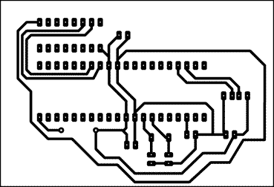
- Layout da placa com suas trilhas e ilhas.

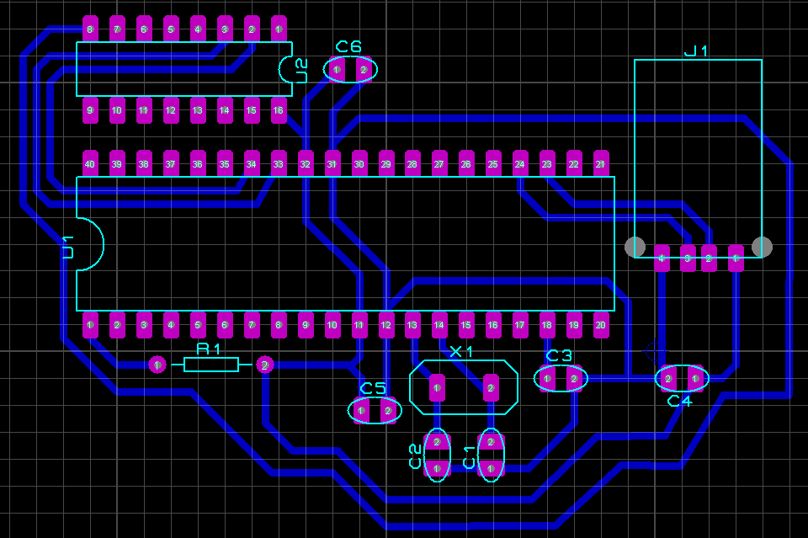
- Visão do layout com os componentes distribuídos

Desenvolvimento do Software
O software foi desenvolvido utilizando-se a linguagem PHP 5.3 como linguagem de back-end, o framework ExtJS V.3 como linguagem de front-end, o banco de dados MySQL 5.5.17 e o servidor WEB apache 2.2.21. Sendo assim, o sistema é multi-plataforma, necessitando-se apenas de um computador ou dispositivo móvel conectado à internet e um browser.
Ele é composto por um CRUD (Create, Read, Update and Delete) e um sistema de monitoramento básico. Esse software é capaz de cadastrar, ler informações básicas, atualizar e excluir um equipamento da base de dados. Além disso, ele é capaz de identificar a última localização de um equipamento previamente cadastrado (gaveta), assim como, a data e hora dessa última localização. O software ainda gerencia as etiquetas, atrelando-a a um equipamento. A Figura 30 mostra a tela de cadastro de equipamentos no sistema. O número de série do equipamento é informado, além do número da plaqueta (propriedade do hospital), a descrição do equipamento e o número da etiqueta (normalmente código EPC).
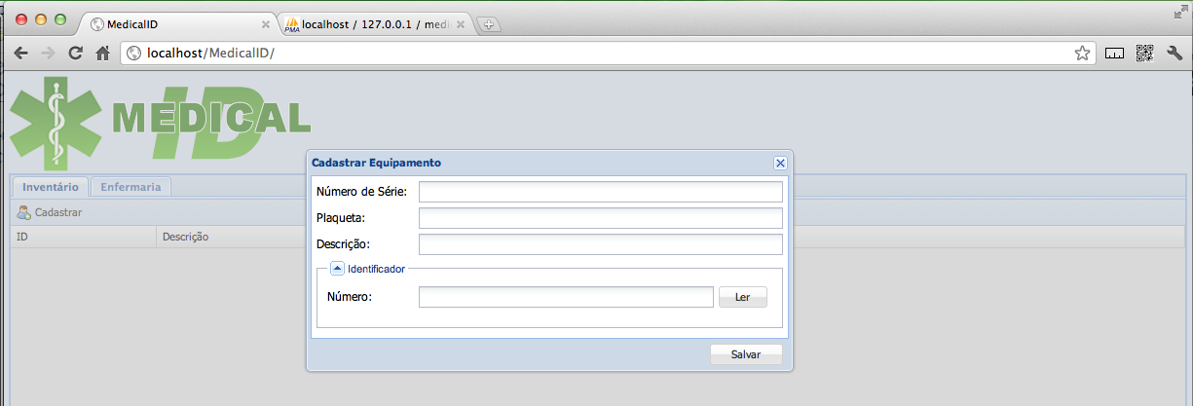
- Cadastro de equipamento e ligação à etiqueta RFID.
A Figura 31 mostra os equipamentos cadastrados no sistema. Uma vez cadastrados os equipamentos e esses vinculados às suas respectivas etiquetas, o sistema irá monitorar os equipamentos dentro de gavetas em uma estante em um processo conhecido, no meio hospitalar, como consignação.
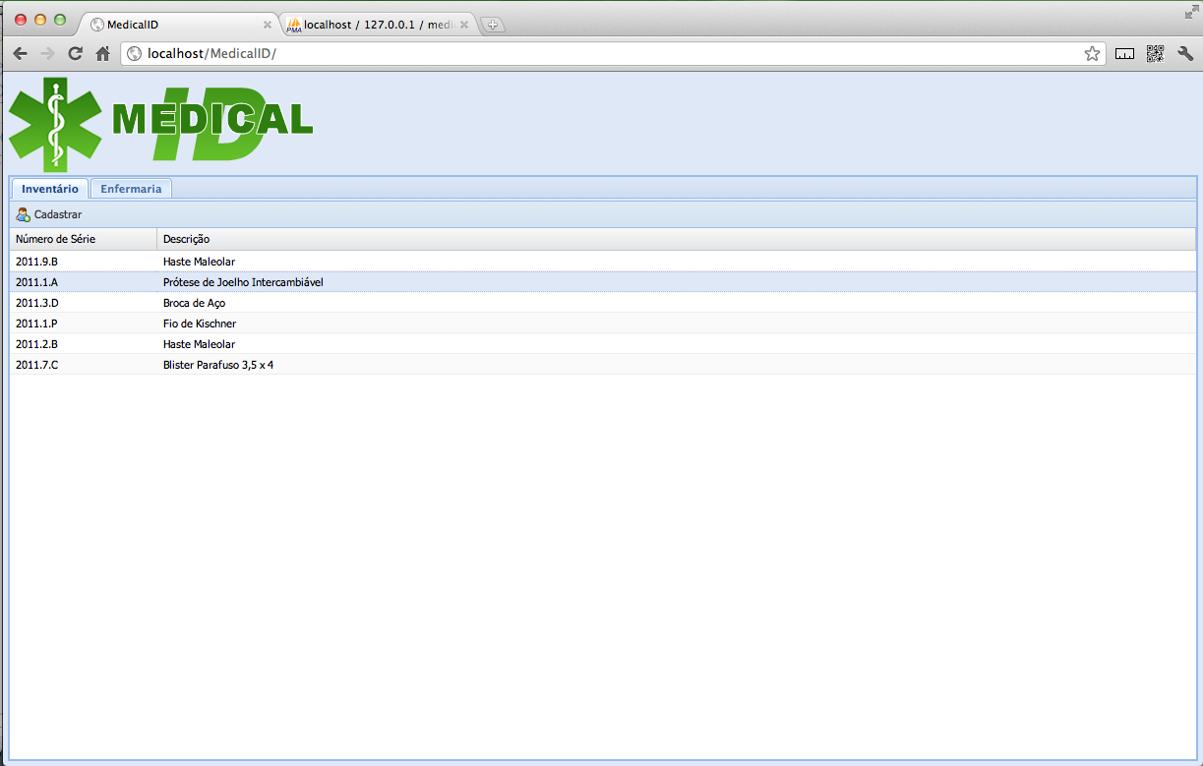
- Equipamentos cadastrados no sistema.
Na consignação, os implantes ou equipamentos médicos são disponibilizados dentro do hospital, porém só são faturados, no momento em que é utilizado. A Figura 32 mostra o processo de consignação. Os equipamentos médicos/próteses saem da fábrica direto para as estantes inteligentes dentro dos hospitais. Uma vez dentro da estante, o equipamento só pode ser removido por um funcionário autorizado.
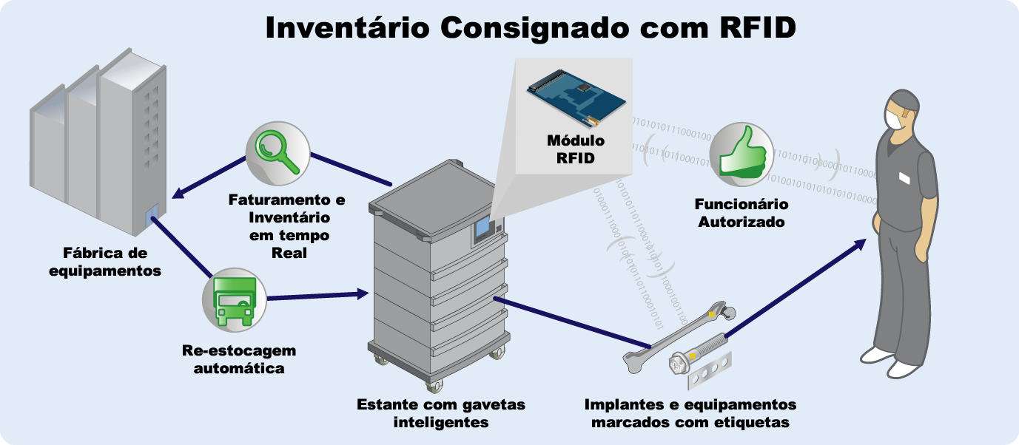
- Inventário consignado em estantes inteligentes com RFID.
A estante possui um total de 4 gavetas numeradas de 0 à 3 de cima à baixo e cada gaveta possui uma antena ligada ao multiplexador e o multiplexador, por sua vez, encontra-se ligado ao computador e ao módulo leitor RFID. Cada antena é identificada por um número de 0 à 3 que define a gaveta de sua responsabilidade. A cada 15 minutos o sistema faz uma leitura das quatro gavetas da estante sequencialmente. Para isso, o sistema chaveia o multiplexador, de 0 à 3 fazendo com que o módulo leitor RFID faça uma leitura dos equipamentos em cada gaveta e informe ao sistema a gaveta inspecionada e os equipamentos encontrados.
Os dados das etiquetas capturadas pelo leitor RFID são entregues ao computador através de uma porta USB. Esses dados juntamente com o número de identificação da antena utilizada, vinda do multiplexador identifica a presença ou ausência do equipamento dentro da gaveta. A partir daí, o software que roda no computador guarda as informações (id da etiqueta e data da última leitura) em um banco de dados MySQL. Com esses dados, é possível identificar a perda ou um possível furto de um equipamento.

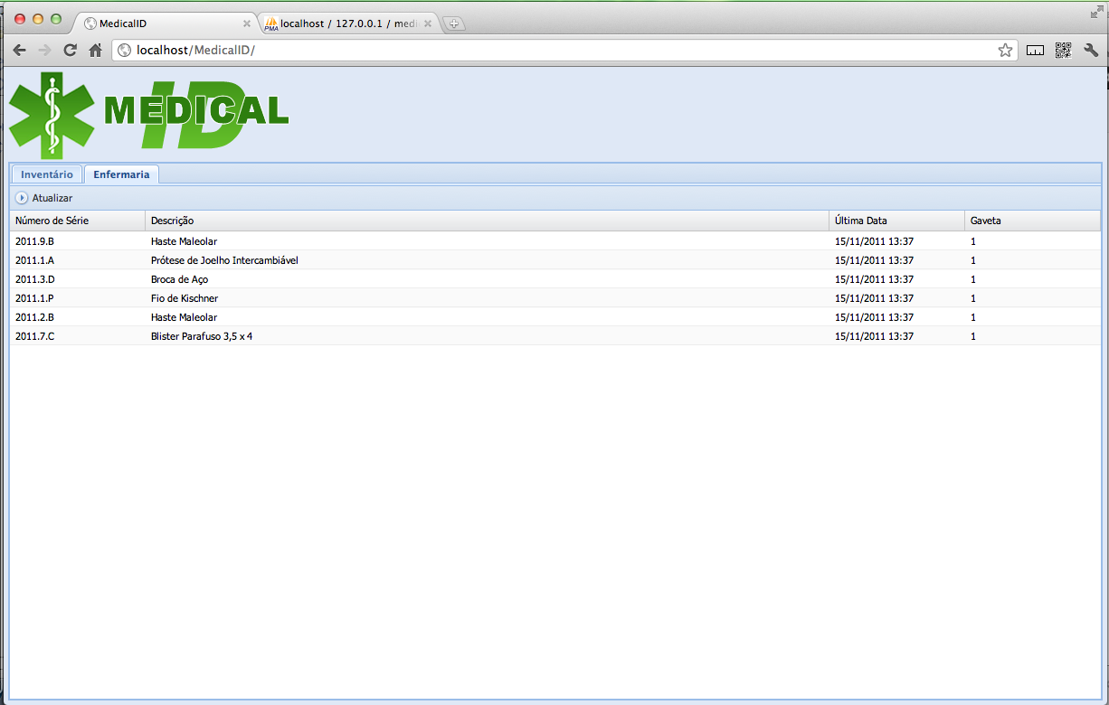
- Equipamentos dentro da gaveta 1 da estante.

Capítulo 5
Conclusão e trabalhos futuros
A utilização de RFID tem crescido muito nos últimos anos e deve continuar crescendo, atuando juntamente com o código de barras ou até mesmo, substituindo-o em situações que justifiquem a sua utilização, como em centros de distribuição, indústria e comércio, possibilitando a identificação de produtos ou equipamentos a distância, agilizando processos, etc. Além disso, a RFID pode contribuir para diminuição ou elmininação de custos em todos os níveis da cadeia de produção desde a fabricação até sua distribuição pelo pequeno varejista, mantendo os níveis conservados em estoque ao mínimo, oferecendo um alto grau de fiscalização e controle desde a produção até o consumidor final.
Nota-se então que, a criação de dispositivos que facilitem a utilização ou que aumentem o raio de ação do conjunto leitor RFID + etiquetas, são de suma importância para utilização e a disseminação de seu uso, promovendo assim uma maior facilidade de penetração no mercado.
Este trabalho propôs a expansão da área de cobertura ou a quantidade de locais monitorados por um módulo leitor RFID através de multiplexação de suas antenas, desenvolvendo o projeto de hardware (esquemático e layout) além de um software básico capaz de gerenciar os dados coletados pelo leitor RFID.
Uma das propostas iniciais do projeto era também implementar fisicamente a solução. Para tanto, foi comprado em site internacional chinês, conectores SMA fêmea, porém o material não chegou a tempo da conclusão deste trabalho, impossibilitando a confecção da placa.
Tendo a placa confeccionada os testes seriam feitos através da observação das distâncias alcançadas por cada antena e pelo conjunto de antenas. Também seria testado o proposto na Figura 32, na qual seria colocado uma antena em cada gaveta de uma estante e ver a alteração das distâncias a partir dessa configuração. Dos dados observados seriam criadas tabelas para analisar qual seria a melhor configuração para garantir o melhor desempenho do leitor e das etiquetas. Como não foi possível executar estes testes, poderá ser feito em trabalhos futuros.

Trabalhos Futuros
Como sugestão de trabalho futuro, há a possibilidade de se implementar o hardware multiplexador através de portas lógicas, de modo que o torne mais barato. Além disso há a possibilidade de trocar o PIC por outro tipo de controlador/interface entre o computador e o multiplexador com o mesmo intuito.
Também há a possibilidade de se implementar a placa física e fazer testes na perda de sinal oriundos tanto das soldas dos componentes, quanto dos cabos envolvidos na ligação entre o conjunto antena, multiplexador e rádio.
Por fim, a implementação de chaves físicas (switch/push buttons) diretamente na placa, assim como a implementação de um chaveador automático, utilizando o próprio PIC como controle e um display informando qual a porta do multiplexador está ativa em um dado momento, pode ser feito, de modo a facilitar a troca e visualização de canais do multiplexador.

Bibliografia
- Weinstein, R.; , "RFID: a technical overview and its application to the enterprise," IT Professional , vol.7, no.3, pp. 27- 33, May-June 2005
doi:10.1109/MITP.2005.69
Disponível em: <http://ieeexplore.ieee.org/stamp/stamp.jsp?tp=&arnumber=1490473&isnumber=32043>. Último acesso em: 11 de Outubro de 2011;
- Norman Abramson, Fellow. Development of the ALOHANET, IEEE Transactions on information theory, VOL. IT-31, NO. 2, MARCH 1985;
- Wang Min; Su Li-hua; Wang Jinhai; Zhao Keping; , "The Design of Card Reader Applied in RTLS Based on RF Technology", Intelligent Computation Technology and Automation (ICICTA), 2010 International Conference on , vol.3, no., pp.769-771, 11-12 May 2010 doi: 10.1109/ICICTA.2010.77
Disponível em: <http://ieeexplore.ieee.org/stamp/stamp.jsp?tp=&arnumber=5523086&isnumber=5522315>. Último acesso em: 11 de Outubro de 2011;
- Skyetek Module M9 Reference Guide 080527. Disponível em: <http://edge.rit.edu/content/P11016/public/RFID%20M9%20Module.pdf>. Último acesso em: 11 de Outubro de 2011;
- Maity, C.; Behera, S.; Gupta, A.; Maity, M.; , "Concurrent data processing from multi-port antenna of passive UHF RFID reader," Wireless Communication, Vehicular Technology, Information Theory and Aerospace & Electronic Systems Technology, 2009. Wireless VITAE 2009. 1st International Conference on , vol., no., pp.196-200, 17-20 May 2009
doi: 10.1109/WIRELESSVITAE.2009.5172449
Disponível em: <http://ieeexplore.ieee.org/stamp/stamp.jsp?tp=&arnumber=5172449&isnumber=5172390>. Último acesso em: 12 de Outubro de 2011.
- Radio Frequency Identification (RFID) – What is RFID. Disponível em: <http://www.aimglobal.org/technologies/rfid/what_is_rfid.asp>. Último acesso em: 12 de Outubro de 2011;
- Real-Time Location Systems. Disponível em: <http://www.aimglobal.org/technologies/rtls/>. Último acesso em 12 de Outubro de 2011;
- Congresso Brasileiro de RFID e internet das coisas. Disponível em: <http://www.congressorfid.com.br/rfid/>. Último acesso em 13 de Outubro de 2011
- LAHIRI, S. RFID Sourcebook. 2ª. ed. Massachusetts: IBM Press, copyright June 2003. ISBN 0-20-175301-4.
- BHUPTANI, M.; MORADPOUR, S. RFID Field Guide: Deploying Radio Frequency Identification Systems. 1ª. ed. New Jersey: prentice Hall, 2005. ISBN10: 0131853554, ISBN13: 9780131853553
- LIU, L. et al. An improved anti-collision algorithm in RFID system. In: 2nd. International Conference on Mobile Technology, Applications and Systems, Proceedings. 5 p., November 2005. ISBN: 981-05-4573-8.
- EPCGlobal. EPCTM Radio-Frequency Identity Protocols Class-1 Generation-2 UHF RFID Protocol for Communications at 860 MHz – 960 MHz, Version 1.0.9. Specification for RFID Air Interface, January 2005.
- DOBKIN, D.; WANDINGER, T. A radio-oriented introduction to RFID – protocols, tags and applications. RFID Tutorial on High Frequency Electronics, pp. 32-46, August 2005.
- MIT Auto-ID Center. Draft Protocol Specification for a 900 MHz Class 0 Radio Frequency Identification Tag. Massachusetts, February 2003;
- Transferência de energia e indução de dados. Disponível em: <http://wiki.sj.ifsc.edu.br/wiki/index.php/RFID>. Último acesso em: 03 de Novembro de 2011;
- CUNHA, ALESSANDRO F.; RFID – Etiquetas com eletrônica de ponta – Saber Eletrônica 401ª ed. pp. 20-25, Junho 2006 Disponível em: <http://www.techtraining.eng.br/conteudo/Artigo-RFID-Parte_I.PDF>. Último acesso em: 03 de Novembro de 2011;
- Polarização de ondas. Disponível em: <http://www.qsl.net/py4zbz/antenas/polarizacao.htm>. Último acesso em: 07 de Novembro de 2011;
- Indução magnética e as equações de Maxwell. Disponível em: <http://www2.fisica.uminho.pt/Pg_pessoais/mikhail/Fisica%20Geral%20III_Apontamentos_Parte3b.pdf>. Último acesso em: 04 de Novembro de 2011;
- Lab Center Electronics – Proteus PCB Design Software. Disponível em: <http://www.labcenter.com/index.cfm>. Último acesso em: 07 de Novembro de 2011;
- MAXIM – Analog Multiplexer/Demultiplexer CMOS 4555. Disponível em: <http://www.maxim-ic.com/datasheet/index.mvp/id/1857>. Último acesso em: 07 de Novembro de 2011;
- Microchip - PIC18F2455/2550/4455/4550 Data Sheet - Disponível em: <http://www.create.ucsb.edu/~dano/CUI/PIC18F4550datasheet.pdf>. Último acesso em: 08 de Novembro de 2011;
- Skyetek - Medical Implant Manufacturers – Disponível em: <http://www.skyetek.com/Solutions/Industries/MedicalPharmaceutical/MedicalImplants/tabid/473/Default.aspx>. Último acesso em: 09 de Novembro de 2011;
- RFID Through Water and on Metal with 99.9% Reliability. Disponível em: <http://www.rfidradio.com/?p=26>. Último acesso em: 15 de Novembro de 2011;
- How RFID will work in metal environments. Disponível em: <http://cs.sch.ac.kr/cs_now/SEMINAR/english/071002_Read%20This_How%20RFID%20will%20work%20in%20metal%20environments.pdf>; Último acesso em: 15 de Novembro de 2011;
- Rugged Industrial RFID Tags. Disponível em: <http://www.elecsyscorp.com/smart-asset-tags/>; Último acesso em: 15 de Novembro de 2011;
- What’s the difference between passive and active tags? Disponível em: <http://www.rfidjournal.com/faq/18/68>; Último acesso em: 15 de Novembro de 2011;
- Seetharam, D.; Fletcher, R.; Battery-Powered RFID – Disponível em: <http://alumni.media.mit.edu/~deva/papers/senseid.pdf>; Último acesso em: 15 de Novembro de 2011;
- Passive vs. Active RFID Comparison – Disponível em: <http://www.inlogic.com/rfid/passive_vs_active.aspx>; Último acesso em: 15 de Novembro de 2011;
- Ward, M.; Kranenburg, Rob V.; Backhouse, G.; - RFID: Frequency, standards, adoption and innovation; JISC Technology and Standards Watch, May 2006;
- Amin, N.; Ng Wen Jye; Othman, M.; , "A BPSK Backscatter Modulator Design for RFID Passive Tags," Radio-Frequency Integration Technology, 2007. RFIT 007. IEEE International Workshop on , vol., no., pp.262-265, 9-11 Dec. 2007
doi: 10.1109/RFIT.2007.4443966
URL: http://ieeexplore.ieee.org/stamp/stamp.jsp?tp=&arnumber=4443966&isnumber=4443904
- RFID Battery Market - What's Tagging Got to Do With It ; Disponível em: <http://www.frost.com/prod/servlet/market-insight-top.pag?docid=5089569>; Último acesso em: 15 de Novembro de 2011;
- Integrated Circuit Max232 datasheet; Disponível em: <http://www.datasheetcatalog.org/datasheet/texasinstruments/max232.pdf>; Último acesso em: 15 de Novembro de 2011;
- AcuTag UHF ShortDipole active tag datasheet; Disponível em: <http://www.rfidsystems.com.br/pdf/9112.pdf>; Último acesso em 15 de Novembro de 2011;
- Medical Implants Manufacturers – Disponível em: <http://www.skyetek.com/Solutions/Industries/MedicalPharmaceutical/MedicalImplants/tabid/473/Default.aspx>; Último acesso em: 15 de Novembro de 2011;

